SpecPrice
מדריך למשתמש
הצעות מחיר לכבלים ולרתמות · דפי חיתוך וחשיפה · הוראות יצור
גרסת המערכת 1.64.0 · 9.11.2026
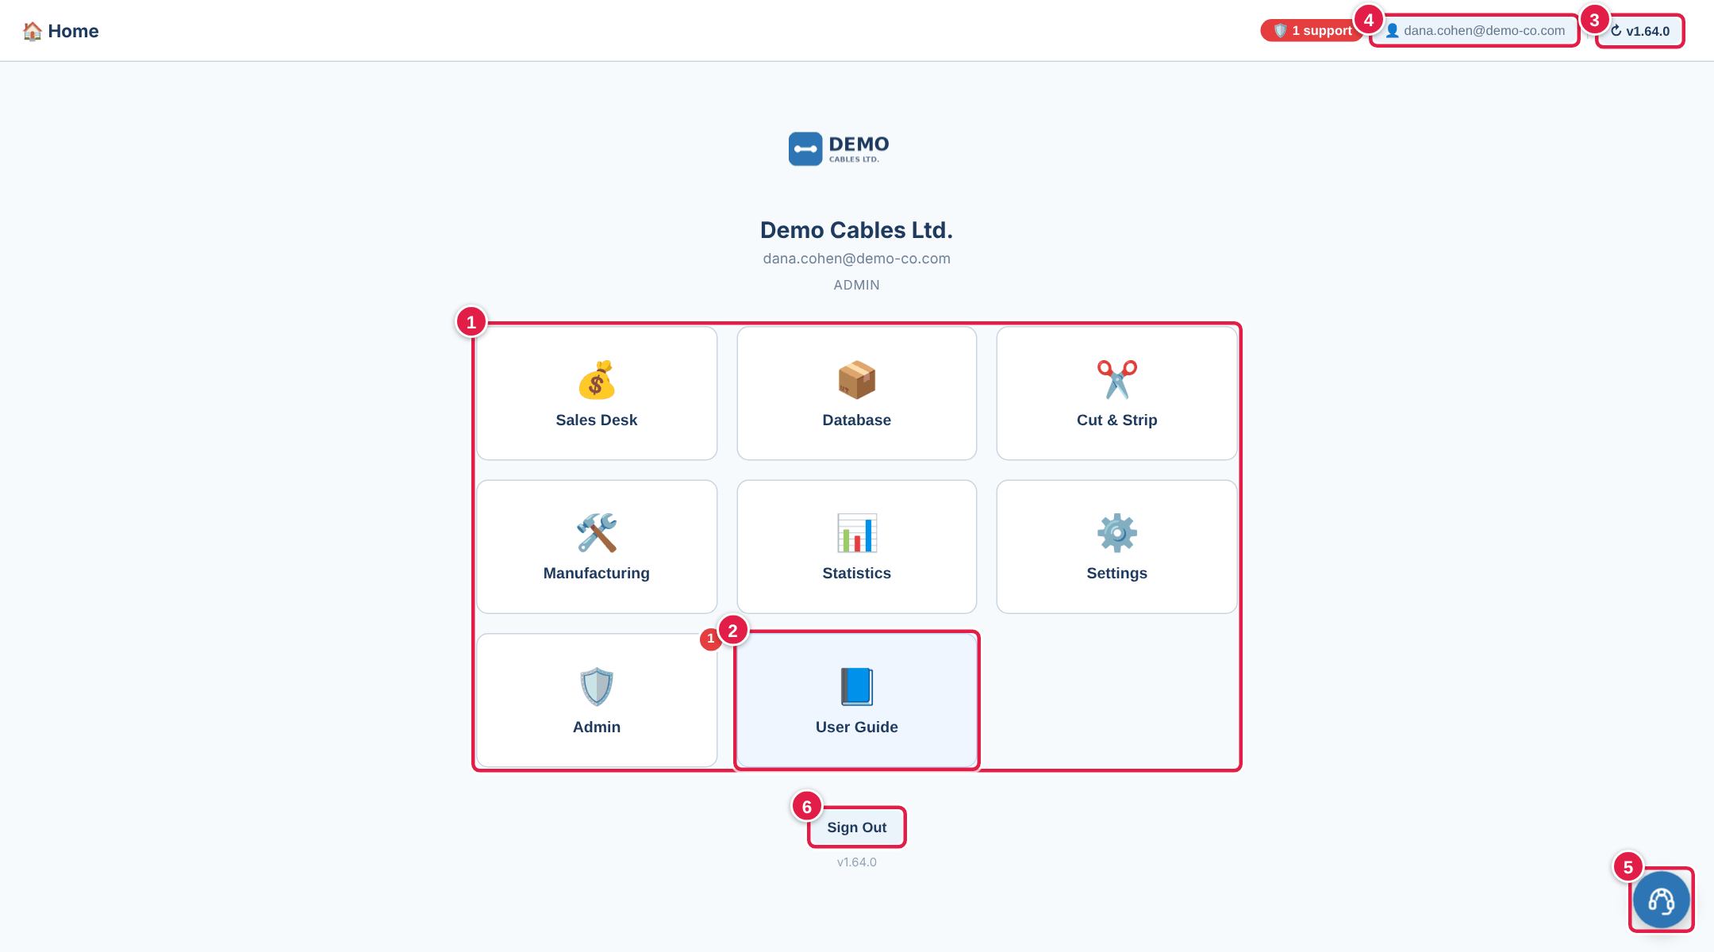

תוכן העניינים
1. ברוכים הבאים ל-SpecPrice
2. התחלה מהירה — הצעת מחיר ראשונה ב-5 צעדים
3. כניסה למערכת ומסך הבית
4. Database — מאגר החלקים
5. Sales Desk — הכנת הצעת מחיר
6. Cut & Strip — דף חיתוך וחשיפה
7. Manufacturing — הוראות יצור
8. Statistics — סטטיסטיקה
9. תמיכה — שאלה או תקלה
10. Settings — הגדרות (למנהלי מערכת)
11. Admin — ניהול המערכת (למנהלי מערכת)
12. שאלות נפוצות ופתרון בעיות

💡 טיפ: המדריך זמין גם בתוך המערכת: קוביית User Guide במסך הבית — עם חיפוש, ותמיד בגרסה העדכנית.

1. ברוכים הבאים ל-SpecPrice
SpecPrice היא מערכת שעוזרת להכין הצעות מחיר לכבלים ולרתמות חשמל במהירות, ולהכין לרצפת הייצור הוראות חיתוך, חשיפה והרכבה — הכול מתוך שרטוט הלקוח.
במקום להקליד ידנית את רשימת החלקים (BOM) מתוך השרטוט, מעלים את קובץ השרטוט, והמערכת קוראת אותו בעזרת בינה מלאכותית (AI), ממלאת את הטבלה, בודקת מחירים אצל הספקים, ומחשבת זמן עבודה ומחיר סופי.

מה אפשר לעשות במערכת
מסך | למה משתמשים בו
📦 Database (מאגר חלקים) | כל החלקים שהמערכת מכירה — מחירים, מלאי, יבוא מחירי Priority וייצוא ל-Excel.
💰 Sales Desk (דסק מכירות) | בניית הצעת מחיר: מעלים שרטוט, בודקים מחירים, מחשבים עבודה ורווח, ומייצאים הצעה ל-Excel.
✂️ Cut & Strip (חיתוך וחשיפה) | דף עבודה לרצפת הייצור: אורכי חיתוך, מידות חשיפה, סימונים ושרטוטים — מתוך השרטוט.
🛠️ Manufacturing (הוראות יצור) | מסמך הוראות הרכבה: רשימת חומרים, סדר פעולות, בדיקות וכלים.
📊 Statistics (סטטיסטיקה) | כמה שרטוטים נותחו, כמה הצעות יצאו, מי השתמש במערכת ומתי.
⚙️ Settings / 🛡️ Admin | למנהלי מערכת בלבד: משתמשים, הרשאות, תעריף עבודה, לוגו, מפתחות ופניות תמיכה.
📘 User Guide (מדריך למשתמש) | המדריך הזה, בתוך המערכת, עם חיפוש.

מילון מונחים קצר
מונח | פירוש
BOM | רשימת החלקים של הכבל (Bill of Materials) — מופיעה בדרך כלל בטבלה על גבי השרטוט.
MNF P/N | מק"ט היצרן (Manufacturer Part Number) — המספר שלפיו מחפשים מחיר אצל הספקים.
Customer PN / Cust PN | המק"ט הפנימי של הלקוח לאותו חלק.
Drawing # / שרטוט | מספר השרטוט של הכבל, למשל DEMO-100-01.
Mouser / DigiKey | ספקי רכיבים בינלאומיים — המערכת מביאה מהם מחיר ומלאי אוטומטית.
Priority | מערכת ה-ERP של החברה — מחירי הרכש שלנו, שמיובאים מקובץ Excel.
Labor Time | זמן העבודה (בדקות) לייצור כבל אחד.
TBC | To Be Confirmed — מידה שהמערכת לא מצאה בשרטוט והעריכה בעצמה. חובה לאשר לפני ייצור.

המדריך בתוך המערכת
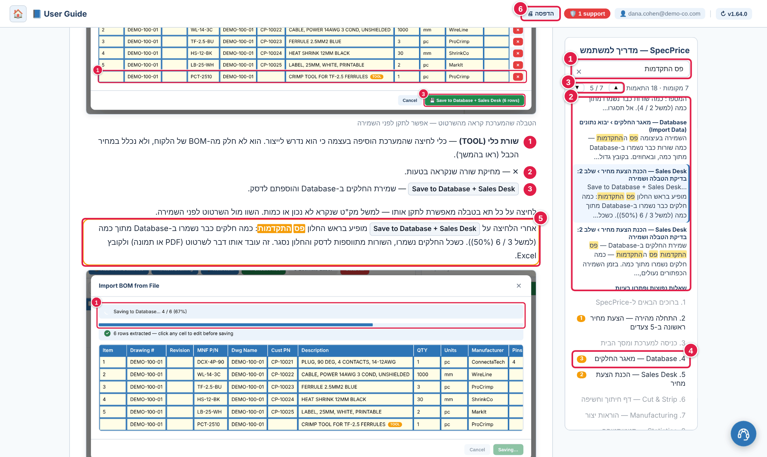
חיפוש במדריך — רשימת המקומות שנמצאו, וקפיצה לאחד מהם
1 חיפוש במדריך — הקלידו מילה או כמה מילים (למשל Check Price , TBC, סיסמה). מוצגים רק המקומות שבהם כל המילים מופיעות.
2 רשימת התוצאות — לכל מקום: הפרק › הסעיף, ומשפט קצר שבו המילה מסומנת בצהוב. לחיצה על תוצאה קופצת אליה.
3 ▲ ▼ ומונה — מעבר לתוצאה הקודמת / הבאה. Enter עובר לבאה, Shift+Enter לקודמת.
4 מספר כתום ליד פרק — בכמה מקומות בפרק הזה נמצאה המילה. פרקים בלי תוצאות מוצגים באפור.
5 התוצאה הנוכחית — ממוסגרת בכתום, והמילים מסומנות בכל המדריך. ✕ בשדה החיפוש או Esc מנקים את החיפוש.
6 הדפסה — הדפסת המדריך.

⚠️ שימו לב: הניתוח של השרטוט נעשה על ידי בינה מלאכותית. היא מדייקת מאוד, אבל לא מושלמת: תמיד עברו על התוצאה לפני שליחת הצעת מחיר ללקוח או לפני תחילת ייצור.

2. התחלה מהירה — הצעת מחיר ראשונה ב-5 צעדים
- כניסה: פתחו את כתובת המערכת, הקלידו אימייל וסיסמה ולחצו Sign In .
- פתיחת דסק המכירות: במסך הבית לחצו על הקובייה Sales Desk .
- העלאת שרטוט: לחצו 📎 New Drawing , גררו את קובץ השרטוט (PDF או תמונה) לחלון, וחכו כחצי דקה עד שהטבלה מתמלאת. בדקו את השורות ולחצו 💾 Save to Database + Sales Desk ופס ההתקדמות מראה כמה חלקים כבר נשמרו.
- בדיקת מחיר: לחצו 🔍 Check Price , הקלידו כמה כבלים הלקוח מבקש (למשל 50), ולחצו Check Price → . המערכת מביאה מחירים מ-Mouser, DigiKey ו-Priority.
- ייצוא ההצעה: בדקו את סיכום העלויות בצד ימין (רווח, זמן עבודה) ולחצו 📊 Export to Excel . קובץ הצעת המחיר יורד למחשב.
💡 טיפ: רוצים דף עבודה לייצור? מסך Cut & Strip → ＋ New from Drawing → גוררים את אותו שרטוט. תוך דקה-שתיים מקבלים דף חיתוך וחשיפה מוכן להדפסה.

3. כניסה למערכת ומסך הבית

כניסה
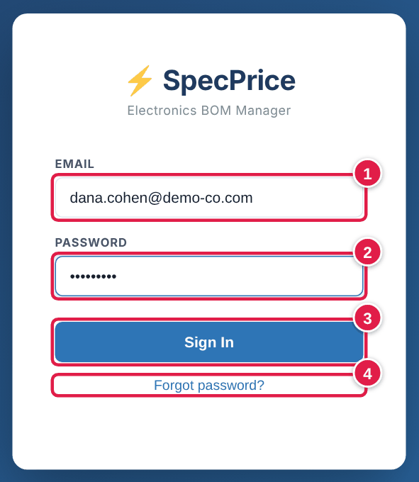
מסך הכניסה
1 Email — כתובת האימייל שקיבלתם ממנהל המערכת.
2 Password — הסיסמה שלכם.
3 Sign In — כניסה. אפשר גם ללחוץ Enter בשדה הסיסמה.
4 Forgot password? — שכחתם סיסמה? ראו מיד בהמשך.

שכחתי סיסמה
- במסך הכניסה הקלידו את האימייל שלכם בשדה Email (את הסיסמה לא צריך).
- לחצו Forgot password? .
- מופיעה הודעה ירוקה: קישור לאיפוס סיסמה נשלח לאימייל.
- פתחו את האימייל (אם הוא לא הגיע תוך כמה דקות — בדקו גם בתיקיית הספאם), לחצו על הקישור, ובחרו סיסמה חדשה (לפחות 6 תווים).
- חזרו למסך הכניסה והיכנסו עם הסיסמה החדשה.
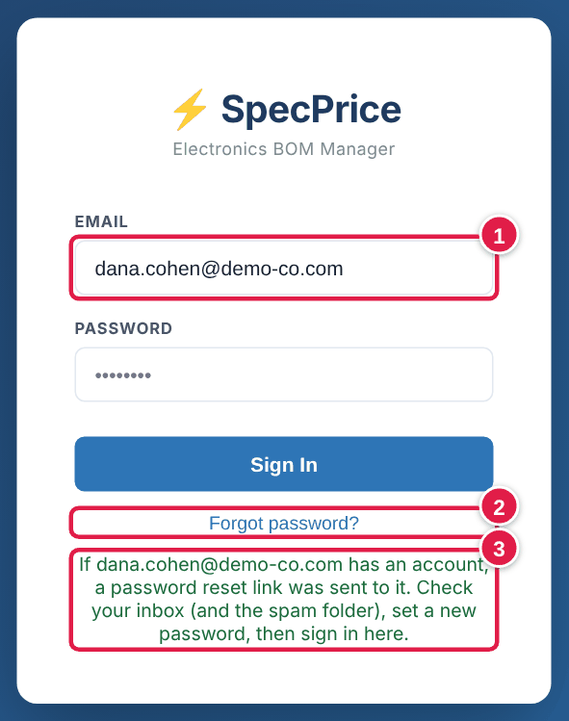
אחרי לחיצה על Forgot password?
1 Email — האימייל שאליו יישלח הקישור.
2 Forgot password? — שליחת הקישור.
3 ההודעה — הקישור נשלח. אם האימייל לא רשום במערכת לא יגיע כלום, אבל ההודעה זהה — כך אי אפשר לבדוק מבחוץ אילו כתובות רשומות.

💡 טיפ: אף אחד, גם לא מנהל המערכת, לא יכול לראות את הסיסמה שלכם. אם הקישור לא הגיע בכלל — פנו למנהל המערכת: הוא יכול לשלוח קישור נוסף ממסך Settings.
אחרי הכניסה הראשונה המערכת זוכרת אתכם במחשב הזה, ובפעם הבאה תיכנסו ישר למסך הבית.

מסך הבית
מסך הבית (כפי שמנהל מערכת רואה אותו)
1 קוביות המסכים — לחיצה על קובייה פותחת את המסך. כל משתמש רואה רק את המסכים שמותרים לתפקיד שלו.
2 User Guide — המדריך הזה. זמין לכל המשתמשים.
3 מספר הגרסה — לחיצה בודקת אם יש גרסה חדשה של המערכת. אם יש, תופיע הודעה עם כפתור לרענון.
4 👤 שם המשתמש — האימייל שאיתו נכנסתם. לחיצה פותחת את החשבון שלי — החלפת סיסמה (ראו בהמשך).
5 כפתור התמיכה — שליחת שאלה או דיווח על תקלה למנהל המערכת (ראו פרק 9). נמצא בכל המסכים.
6 Sign Out — יציאה מהמערכת. מומלץ לצאת כשעובדים במחשב משותף.

בכל מסך אחר מופיע בפינה השמאלית העליונה כפתור 🏠 — לחיצה עליו מחזירה למסך הבית.
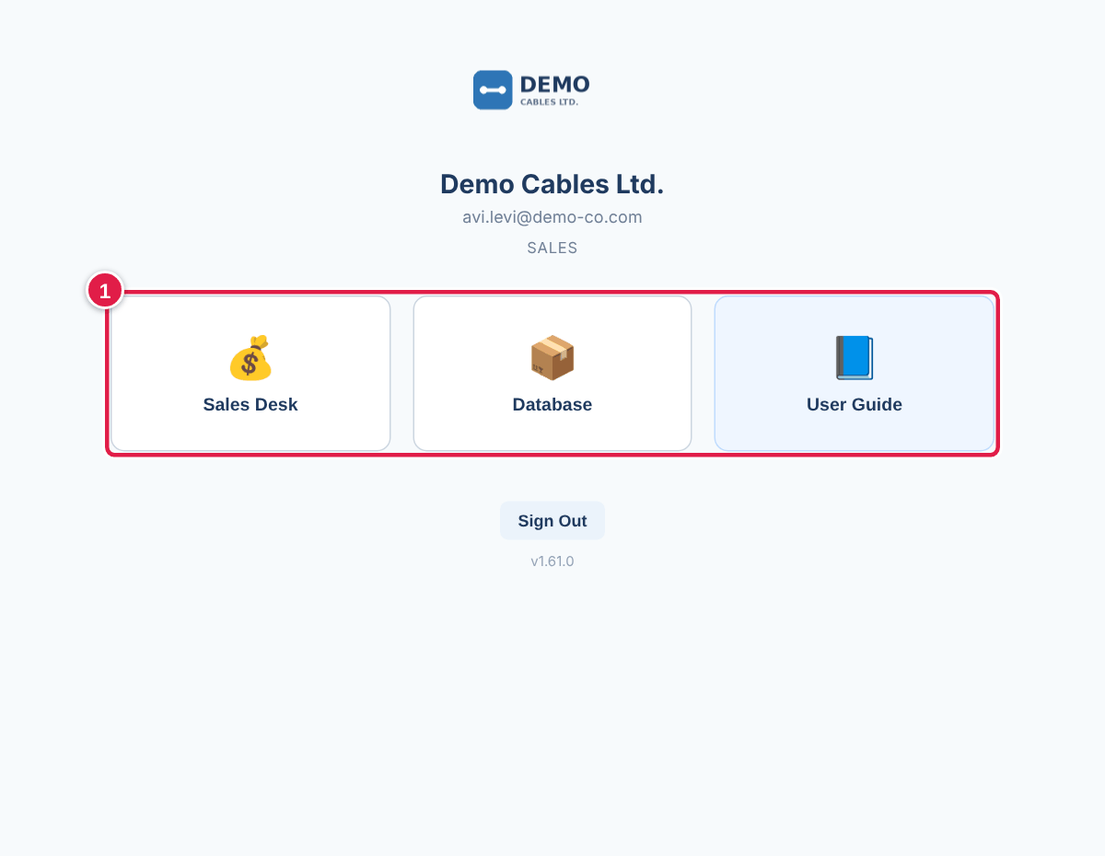
מסך הבית של משתמש בתפקיד מכירות — רואים רק את המסכים שהתפקיד מתיר
1 רק הקוביות שמנהל המערכת הגדיר לתפקיד (כאן: Sales Desk ו-Database) — ותמיד גם המדריך.

קובייה אפורה שלא ניתן ללחוץ עליה פירושה שהמסך כבוי זמנית לתפקיד שלכם. אם אתם צריכים אותו — פנו למנהל המערכת.

החשבון שלי — החלפת סיסמה
בכל מסך, בראש המסך ליד מספר הגרסה, מופיע הכפתור 👤 עם האימייל שלכם. לחיצה עליו פותחת את חלון My account.
- לחצו על 👤 האימייל שלכם בראש המסך.
- הקלידו את הסיסמה הנוכחית (Current password).
- הקלידו סיסמה חדשה פעמיים (לפחות 6 תווים, ושונה מהנוכחית).
- לחצו 🔒 Change password . תופיע הודעה ירוקה בתחתית המסך, ומהכניסה הבאה משתמשים בסיסמה החדשה.
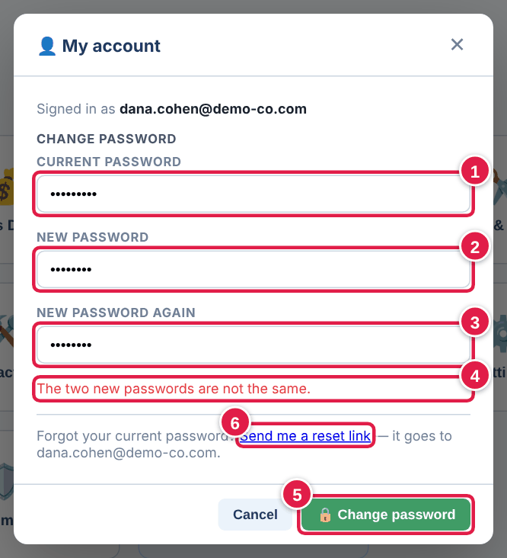
חלון My account — החלפת סיסמה
1 Current password — הסיסמה שאיתה נכנסתם היום. המערכת בודקת אותה לפני ההחלפה, כדי שמי שניגש למחשב פתוח לא יוכל לשנות לכם סיסמה.
2 New password — הסיסמה החדשה, לפחות 6 תווים.
3 New password again — אותה סיסמה שוב, לווידוא שלא הייתה טעות הקלדה.
4 הודעה — מה לא תקין, למשל: הסיסמה הנוכחית שגויה, או שתי הסיסמאות החדשות לא זהות (כמו בתמונה).
5 🔒 Change password — החלפת הסיסמה.
6 Send me a reset link — לא זוכרים את הסיסמה הנוכחית? המערכת שולחת לאימייל שלכם קישור לבחירת סיסמה חדשה.

4. Database — מאגר החלקים
ה-Database הוא "הזיכרון" של המערכת: כל חלק שנקרא משרטוט, יובא מ-Priority או נבדק במחיר נשמר כאן, עם המחירים והמלאי האחרונים. כשמעלים שרטוט חדש, המערכת משתמשת במידע הזה כדי למלא מחירים מהר יותר.
ב-Database הכמות (QTY) של כל חלק היא תמיד 1. ה-Database הוא קטלוג: מי החלק, מי היצרן, מה המחיר ליחידה ומה המלאי אצל הספקים. הכמות האמיתית לכל כבל נשמרת רק בדסק המכירות (ראו פרק 5, "מה קורה לנתונים אחרי השמירה").

סרגל הכלים
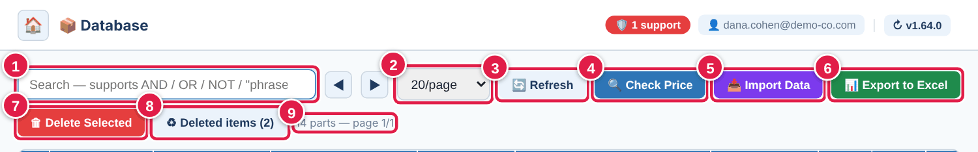
סרגל הכלים של מסך ה-Database
1 חיפוש — הקלידו מק"ט, תיאור, יצרן או מספר שרטוט. הטבלה מסתננת תוך כדי הקלדה. אפשר גם חיפוש מתקדם: AND , OR , NOT ומירכאות לביטוי מדויק — למשל: cable AND 14AWG .
2 כמות שורות בעמוד — 10 עד 500, או All (הכול).
3 Refresh — טעינה מחדש של הנתונים העדכניים.
4 Check Price — בדיקת מחיר ומלאי אצל Mouser ו-DigiKey. אם סימנתם שורות — נבדקות רק הן; אחרת כל החלקים שבטבלה.
5 Import Data — יבוא מחירי Priority או קטלוג כלים מקובץ Excel (ראו בהמשך).
6 Export to Excel — ייצוא הטבלה לקובץ Excel. אם סימנתם שורות — רק הן ייוצאו.
7 Delete Selected — מחיקת השורות המסומנות (למנהל מערכת בלבד). החלקים עוברים לסל המחזור.
8 Deleted items — סל המחזור: שחזור חלקים שנמחקו (למנהל מערכת בלבד).
9 מונה — כמה חלקים יש ובאיזה עמוד אתם.

הטבלה
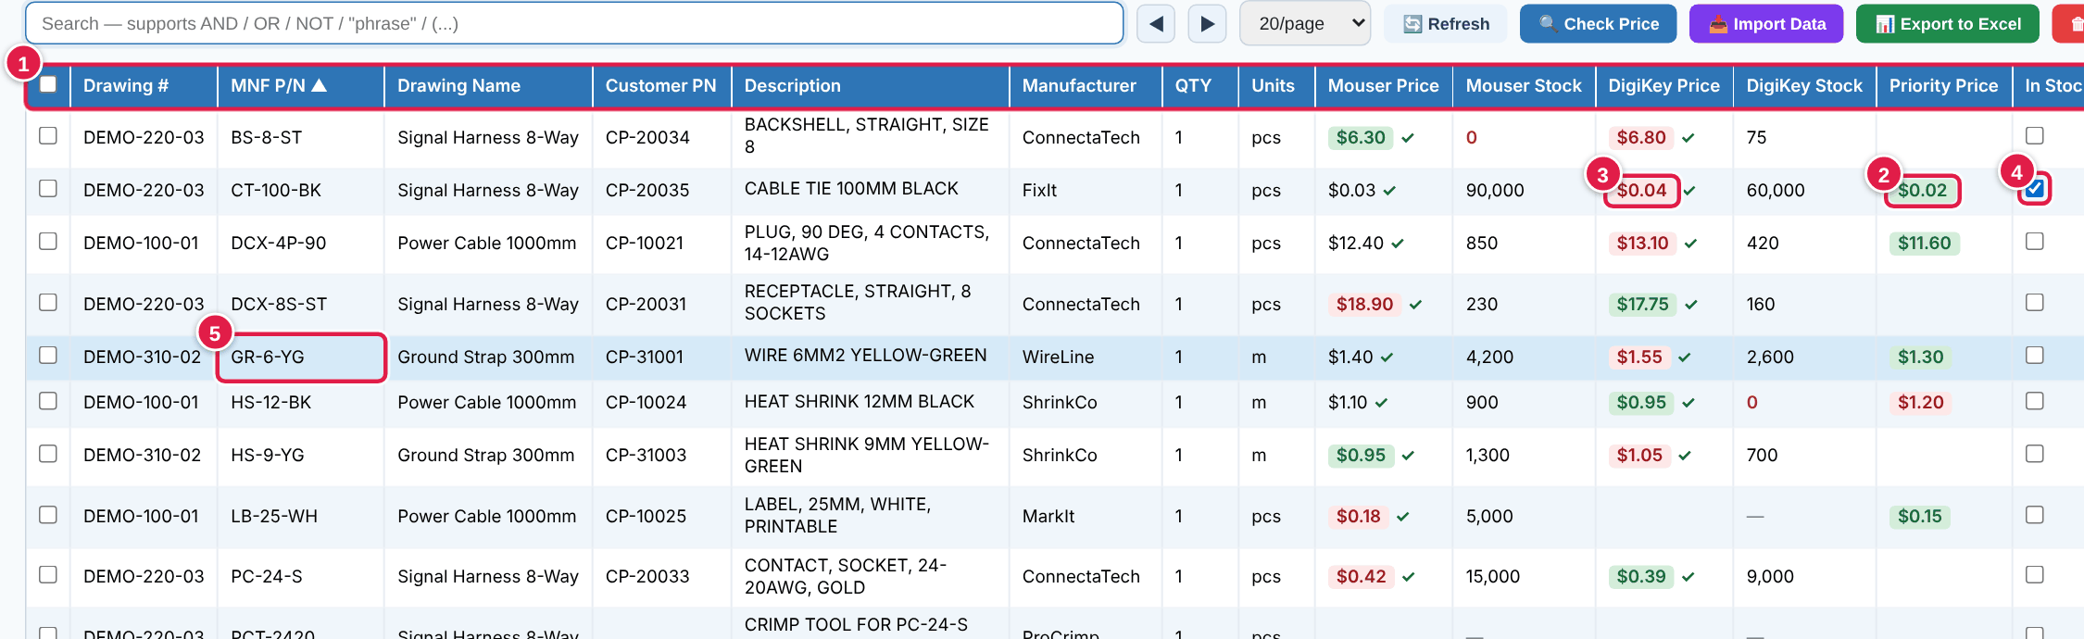
טבלת החלקים
1 כותרות העמודות — לחיצה ממיינת לפי העמודה (לחיצה נוספת הופכת את הסדר). אפשר לגרור כותרת כדי לשנות את סדר העמודות, ולגרור את הקצה שלה כדי לשנות רוחב. המערכת זוכרת את הסידור שלכם.
2 מחיר בירוק — הזול ביותר מבין המקורות (Mouser / DigiKey / Priority) לאותו חלק.
3 מחיר באדום — היקר ביותר. מחיר בלי צבע נמצא באמצע, או שיש רק מקור אחד.
4 In Stock (ours) — סמנו כשהחלק כבר נמצא אצלנו במלאי. כלי עבודה שמסומנים כאן לא יתומחרו שוב בהצעות.
5 MNF P/N — מק"ט היצרן, המזהה העיקרי של כל חלק. התיבה בתחילת השורה בוחרת אותה (לבדיקת מחיר, ייצוא או מחיקה).

הסימנים ליד המחירים:
סימן | משמעות
✓ ירוק | הספק מוכר בדיוק את המק"ט הזה.
✓ ≈ | נמצא בכתיב מעט שונה (מקף, אפסים). עמדו עם העכבר על הסימן כדי לראות איזה מק"ט נמצא — ובדקו שזה אותו חלק.
◑ | הספק מכיר את החלק אבל לא מפרסם מחיר (בדרך כלל לפי הצעת מחיר בלבד).
Stock 0 (בכתום) | הספק מכיר את החלק אבל אין לו מלאי כרגע.
— | הספק לא מוכר את החלק בכלל.

💡 טיפ: כדי לבחור הרבה שורות ברצף — סמנו שורה אחת, החזיקו Shift וסמנו שורה אחרת. כל השורות שביניהן יסומנו.

בדיקת מחיר (Check Price)
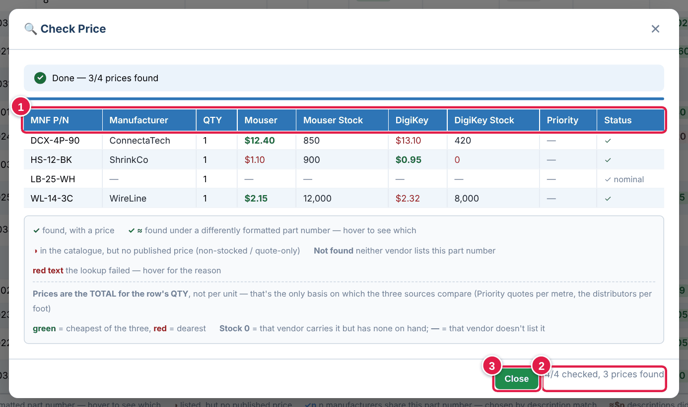
חלון בדיקת המחיר בסיום הבדיקה
1 טבלת התוצאות — לכל חלק: המחיר והמלאי ב-Mouser, ב-DigiKey ומחיר Priority. המחיר המודגש בירוק הוא הזול ביותר.
2 סיכום — כמה חלקים נבדקו וכמה מחירים נמצאו.
3 Close — סגירת החלון. בזמן שהבדיקה רצה הכפתור נקרא Stop ועוצר אותה. המחירים שנמצאו כבר נשמרו ב-Database.

המחירים בחלון הם המחיר הכולל לכמות שבשורה, לא מחיר ליחידה — כך אפשר להשוות בין ספקים שמתמחרים ביחידות שונות (למשל מטר מול רגל).

יבוא נתונים (Import Data)
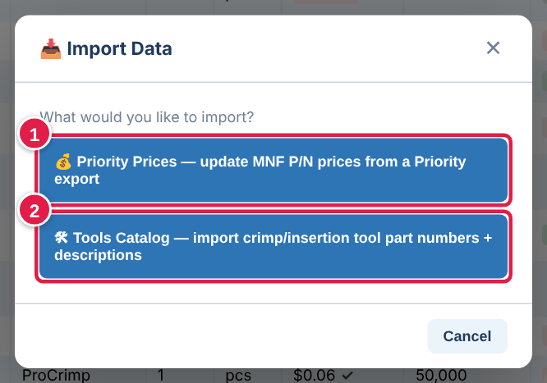
בחירת סוג היבוא
1 Priority Prices — עדכון מחירי רכש מקובץ שיוצא מ-Priority.
2 Tools Catalog — יבוא רשימת כלי הלחיצה/ההכנסה שכבר יש לנו (מק"ט + תיאור). כל כלי שמיובא כאן מסומן אוטומטית In Stock, ולכן לא יתומחר שוב בהצעות. גם כאן, בזמן השמירה מופיע פס התקדמות עם "X / Y".

יבוא מחירי Priority, שלב אחר שלב:
- ב-Priority, ייצאו לקובץ Excel רשימה עם עמודת מק"ט ועמודת מחיר ליחידה (אפשר גם מטבע ויחידת מידה).
- במערכת: Import Data → Priority Prices , וגררו את הקובץ לחלון.
- המערכת מציעה איזו עמודה היא המק"ט, איזו המחיר וכו'. בדקו בתצוגה המקדימה שהבחירה נכונה ותקנו אם צריך, ואז Continue → .
- המחירים מומרים אוטומטית לדולר לפי שער עדכני. אפשר לתקן כל תא או למחוק שורה (✕).
- לחצו 💾 Save to Database — המחירים נשמרים בעמודת Priority Price. בזמן השמירה מופיע פס התקדמות עם המספר: כמה שורות כבר נשמרו מתוך כמה (למשל 2 / 4). אל תסגרו את החלון עד שהוא נסגר מעצמו.
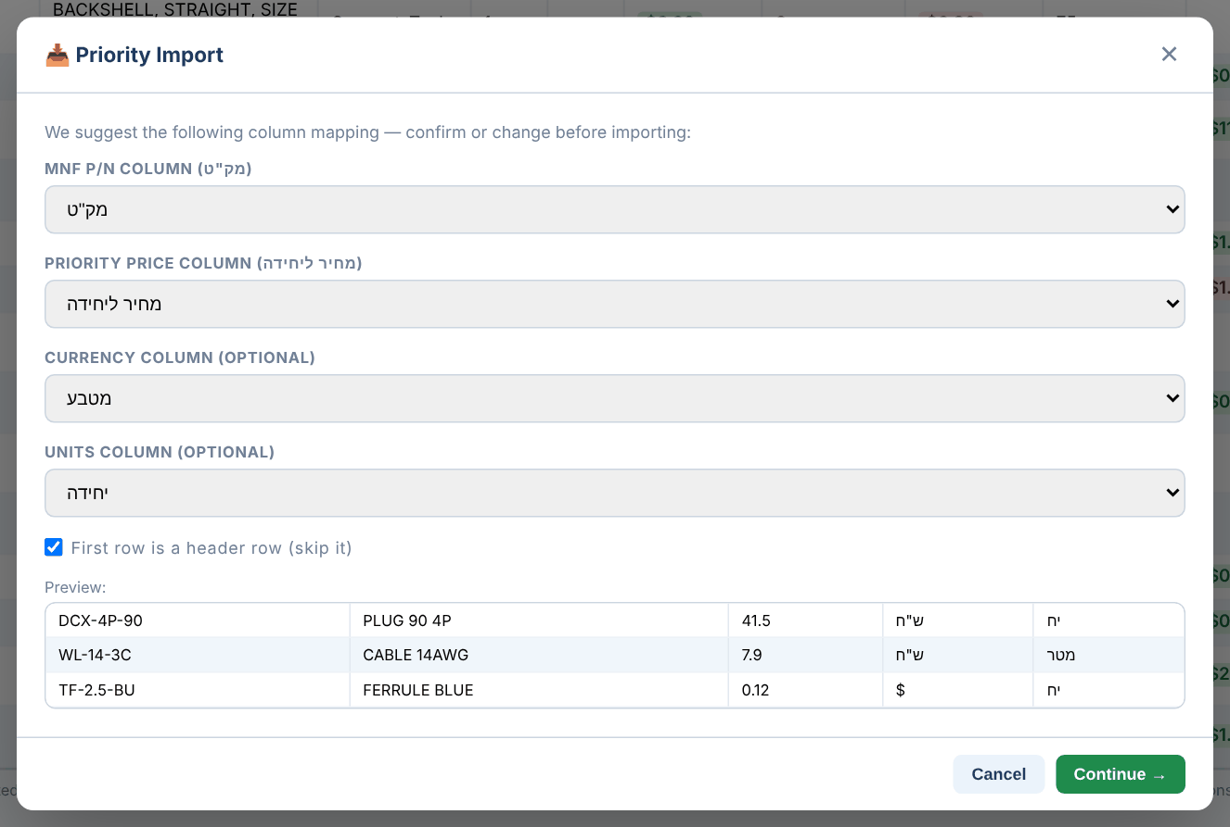
שלב התאמת העמודות — המערכת מנחשת, אתם מאשרים

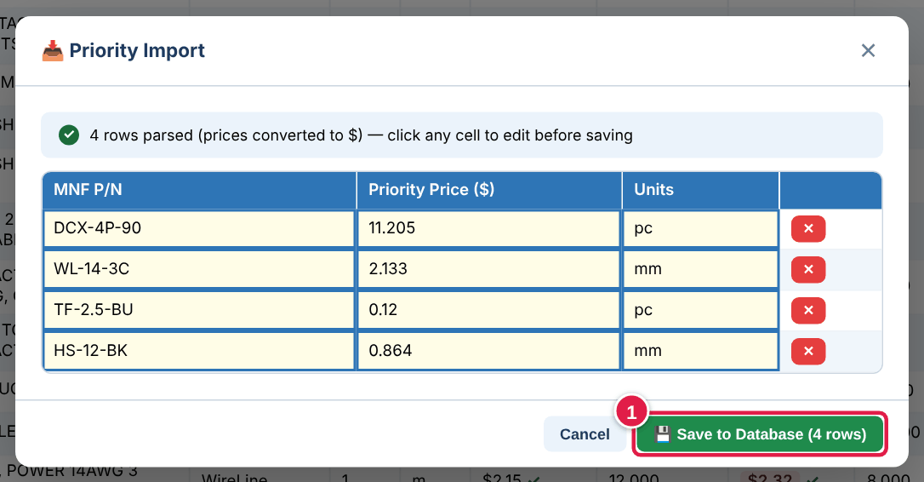
בדיקה אחרונה לפני שמירה
1 Save to Database — שמירת המחירים. חלק שכבר קיים יתעדכן; חלק חדש ייווצר.

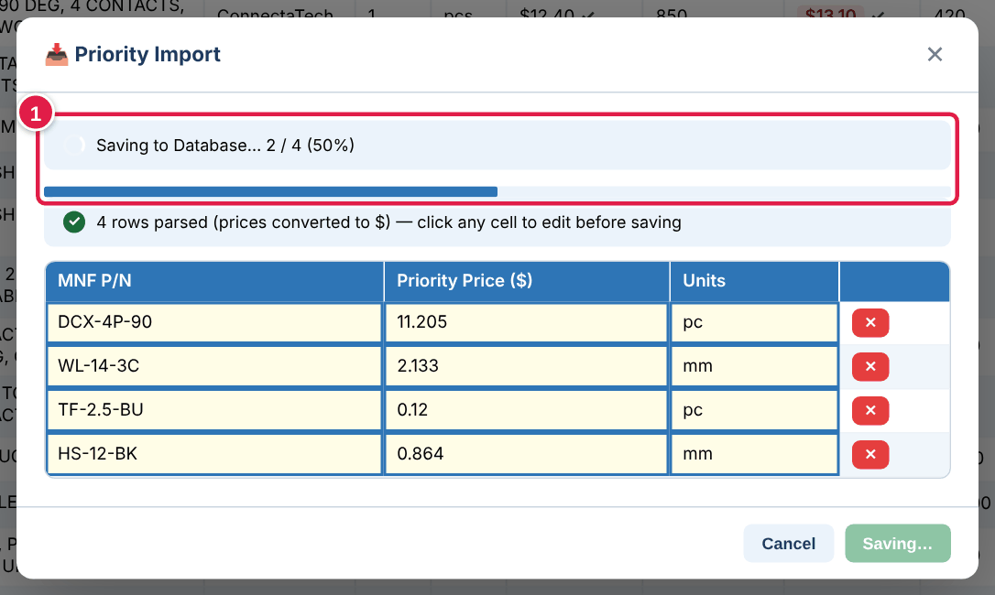
השמירה בעיצומה
1 פס ההתקדמות — כמה שורות כבר נשמרו ב-Database מתוך כמה, ובאחוזים. בקובץ גדול זה לוקח זמן — החלון נסגר לבד בסוף, ומופיעה הודעה כמה חלקים עודכנו ונוצרו.

סל המחזור (למנהלי מערכת)
רק מנהל מערכת יכול למחוק חלקים מה-Database. מחיקה לא מוחקת מיד: החלק עובר ל- Deleted items ונשמר שם מספר ימים, ואפשר לשחזר אותו בלחיצה. גם אחרי מחיקה סופית, יומן המערכת שומר עותק של פרטי החלק.
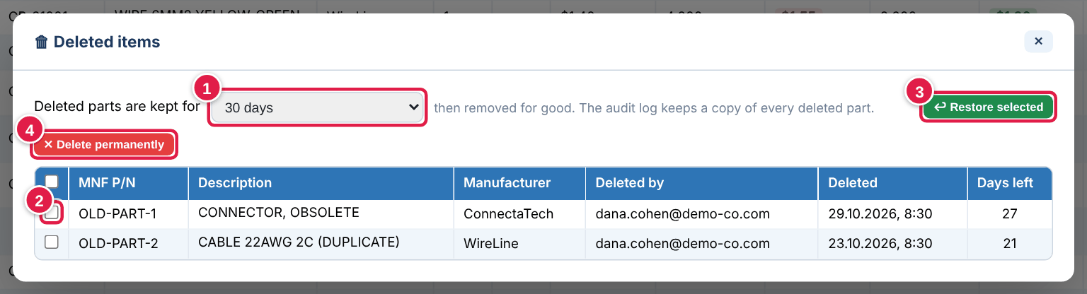
סל המחזור
1 כמה ימים לשמור — אחרי מספר הימים הזה החלק נמחק סופית.
2 סימון שורה — בחרו את החלקים שרוצים לשחזר או למחוק.
3 Restore selected — החזרת החלקים המסומנים ל-Database.
4 Delete permanently — מחיקה סופית מיד. אי אפשר לבטל.

5. Sales Desk — הכנת הצעת מחיר
Sales Desk הוא המקום שבו בונים הצעת מחיר. בצד שמאל נמצאת טבלת החלקים (BOM Items), ובצד ימין סיכום העלויות (Cost Summary), מחושב לכל שרטוט בנפרד.
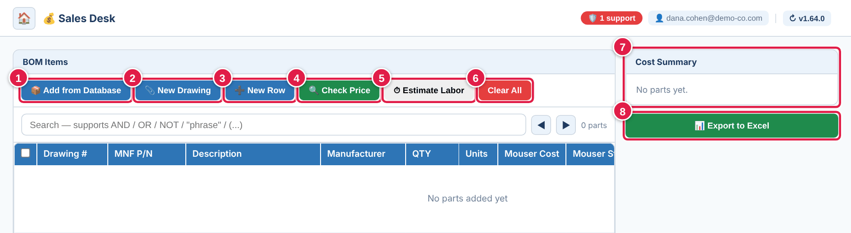
דסק המכירות לפני שהוספו חלקים
1 Add from Database — הוספת חלקים שכבר קיימים ב-Database.
2 New Drawing — העלאת שרטוט (PDF, תמונה או Excel) — הדרך המהירה והנפוצה.
3 New Row — הוספת שורה ריקה להקלדה ידנית.
4 Check Price — בדיקת מחירים לכל החלקים (או רק לשורות המסומנות).
5 Estimate Labor — חישוב זמן עבודה לשורות שאין להן עדיין.
6 Clear All — ניקוי הדסק והתחלה מחדש. (החלקים נשארים שמורים ב-Database.)
7 Cost Summary — סיכום העלויות. מתמלא ברגע שיש חלקים.
8 Export to Excel — הפקת קובץ הצעת המחיר.

שלב 1: העלאת שרטוט
- לחצו 📎 New Drawing .
- גררו את הקובץ לתוך המסגרת המקווקוות, או לחצו עליה ובחרו קובץ. אפשר לבחור כמה קבצים יחד.
- חכו בזמן שהמערכת קוראת את השרטוט — בדרך כלל 20–60 שניות. אל תסגרו את החלון.
- בדקו את הטבלה שהתקבלה (ראו שלב 2).
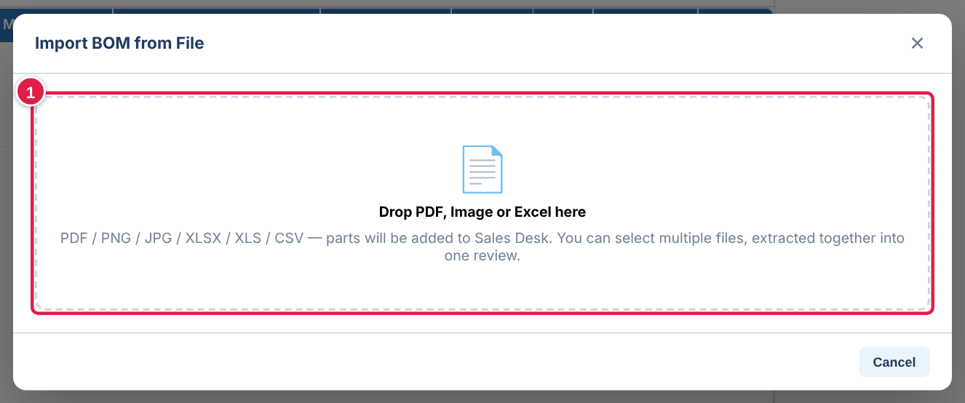
חלון העלאת השרטוט
1 אזור הגרירה — גררו לכאן PDF, PNG, JPG או קובץ Excel, או לחצו כדי לבחור.

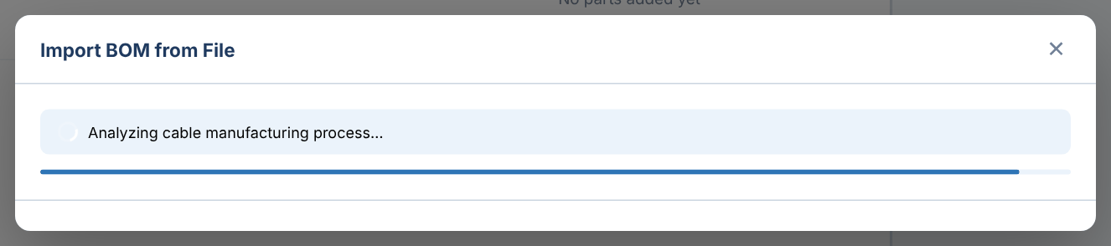
המערכת קוראת את השרטוט ומנתחת את תהליך הייצור

💡 טיפ: לתוצאה הטובה ביותר: השתמשו בקובץ PDF המקורי של השרטוט ולא בסריקה מצולמת. אם יש רק צילום — ודאו שהוא חד וישר ושטבלת החלקים קריאה.

שלב 2: בדיקת הטבלה ושמירה
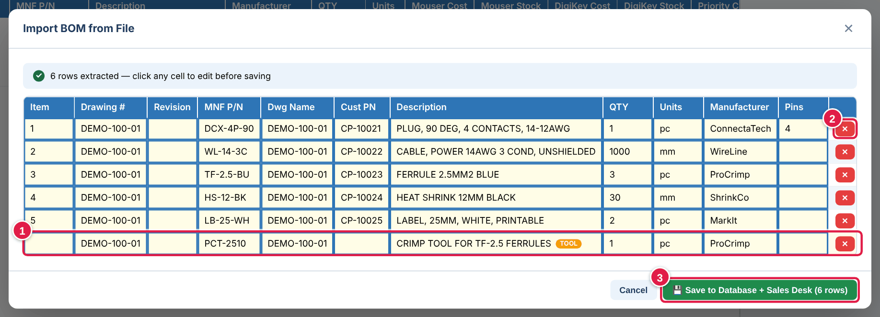
הטבלה שהמערכת קראה מהשרטוט — אפשר לתקן לפני השמירה
1 שורת כלי (TOOL) — כלי לחיצה שהמערכת הוסיפה בעצמה כי הוא נדרש לייצור. הוא לא חלק מה-BOM של הלקוח, ולא נכלל במחיר הכבל (ראו בהמשך).
2 ✕ — מחיקת שורה שנקראה בטעות.
3 Save to Database + Sales Desk — שמירת החלקים ב-Database והוספתם לדסק.

לחיצה על כל תא בטבלה מאפשרת לתקן אותו — למשל מק"ט שנקרא לא נכון או כמות. השוו מול השרטוט לפני השמירה.
אחרי הלחיצה על Save to Database + Sales Desk מופיע בראש החלון פס התקדמות: כמה חלקים כבר נשמרו ב-Database מתוך כמה (למשל 3 / 6 (50%)). כשכל החלקים נשמרו, השורות מתווספות לדסק והחלון נסגר. זה עובד אותו דבר לשרטוט (PDF או תמונה) ולקובץ Excel.
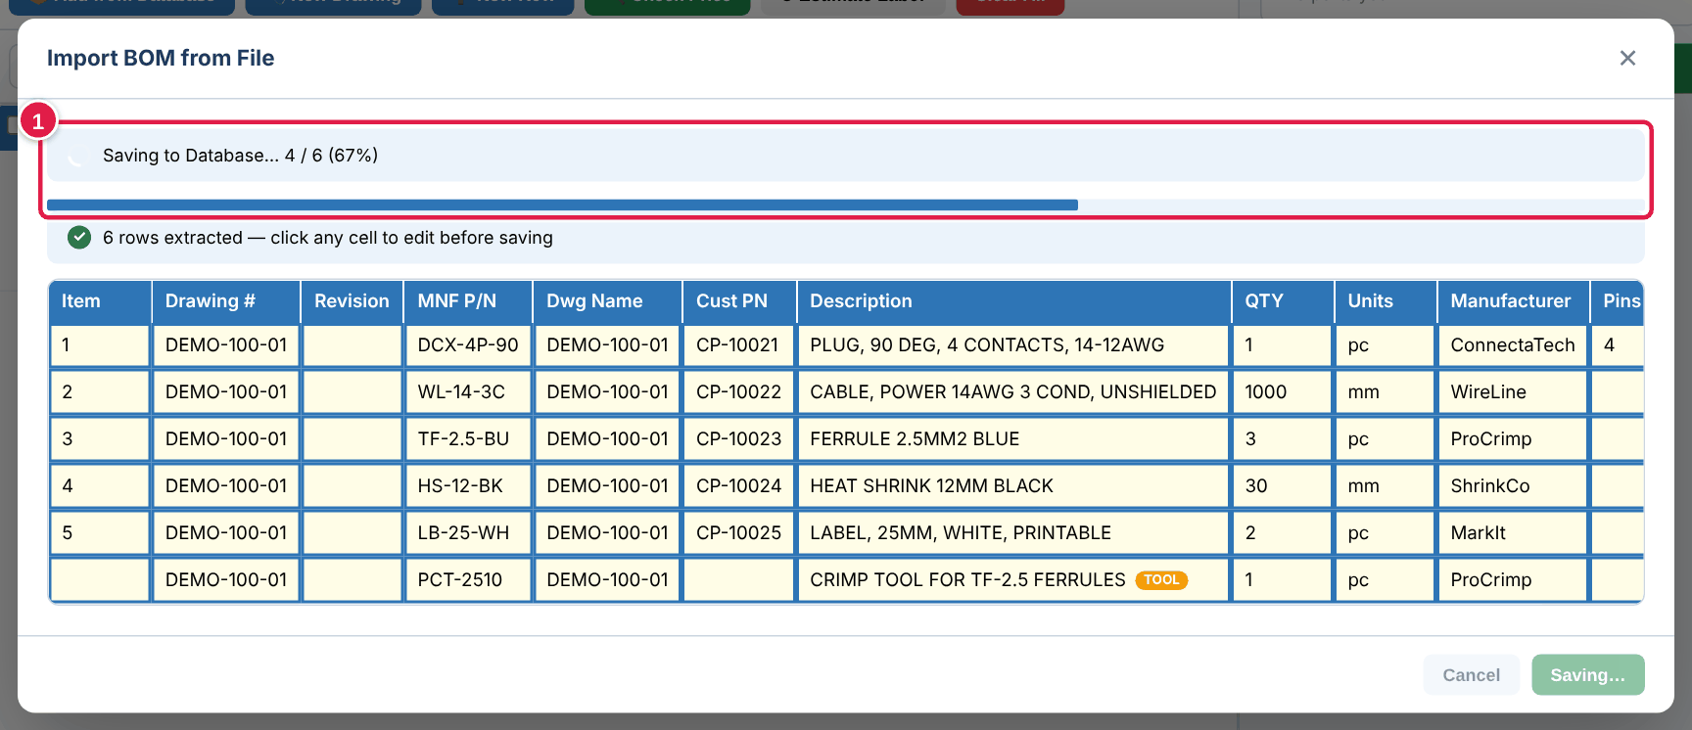
שמירת החלקים ב-Database — פס התקדמות
1 פס ההתקדמות — כמה חלקים נשמרו מתוך כמה. בזמן השמירה הכפתורים נעולים, כדי שלא יישמר פעמיים. אם השמירה נכשלת (למשל אין אינטרנט), הפס נעלם, מופיעה הודעת שגיאה, ואפשר ללחוץ שוב.

מה קורה לנתונים אחרי השמירה
לחיצה על Save to Database + Sales Desk שולחת כל שורה לשני מקומות, וכל אחד שומר משהו אחר:
 | Database (קטלוג החלקים) | Sales Desk (ההצעה הנוכחית)
מה נשמר | MNF P/N, תיאור, יצרן, מספר ושם שרטוט, Customer PN, יחידה, מספר פינים, ומחיר משוער לכלים | כל השורות של השרטוט, כולל כמות, יחידה, מחירים וזמן עבודה
כמות (QTY) | תמיד 1 — זה קטלוג | הכמות מהשרטוט לכבל אחד, כפול מספר הכבלים (Units)
חלק שכבר קיים | לא נדרס: נוספים רק שדות שהיו ריקים. חלק שנמחק לסל המחזור חוזר אוטומטית | מקבל את המחירים והמלאי שכבר ידועים ב-Database (Mouser / DigiKey / Priority)
שורה בלי MNF P/N | לא נשמרת — תופיע הודעה. מלאו מק"ט ושמרו שוב | נכנסת לדסק, ואפשר להקליד לה מחיר ידני
זמן עבודה | — | דקות לכל שורה מניתוח תהליך הייצור, וסך לכבל ב-Labor Time

היחידות (מידות). כל המערכת עובדת עם שלוש יחידות בלבד, וכל יחידה אחרת מהשרטוט, מ-Excel או מ-Priority מומרת אליהן ברגע הכניסה — יחד עם הכמות, כך שהאורך הפיזי נשאר זהה:
מה כתוב במקור | הופך ל- | המרת הכמות
pc, pcs, EA, each | pc (יחידות) | ללא שינוי
mm | mm (אורך) | ללא שינוי
m, meter | mm | × 1000 (למשל 1.5 m ← 1500 mm)
cm | mm | × 10
ft, feet | mm | × 304.8
in, inch | mm | × 25.4
g, gm, gram | gr (משקל) | ללא שינוי
Priority: יח' / מטר / רגל / מל | pc / mm / mm / gr | תווית בלבד — המחיר נשאר כפי שהגיע
יחידה לא מוכרת | ריק | בחרו יחידה ידנית בטבלה

💡 טיפ: כבל וחוט תמיד נמדדים ב-mm. אם בשרטוט כתוב 1 m, בדסק תראו 1000 mm — זה אותו אורך.

שלב 3: עבודה עם הטבלה וסיכום העלויות
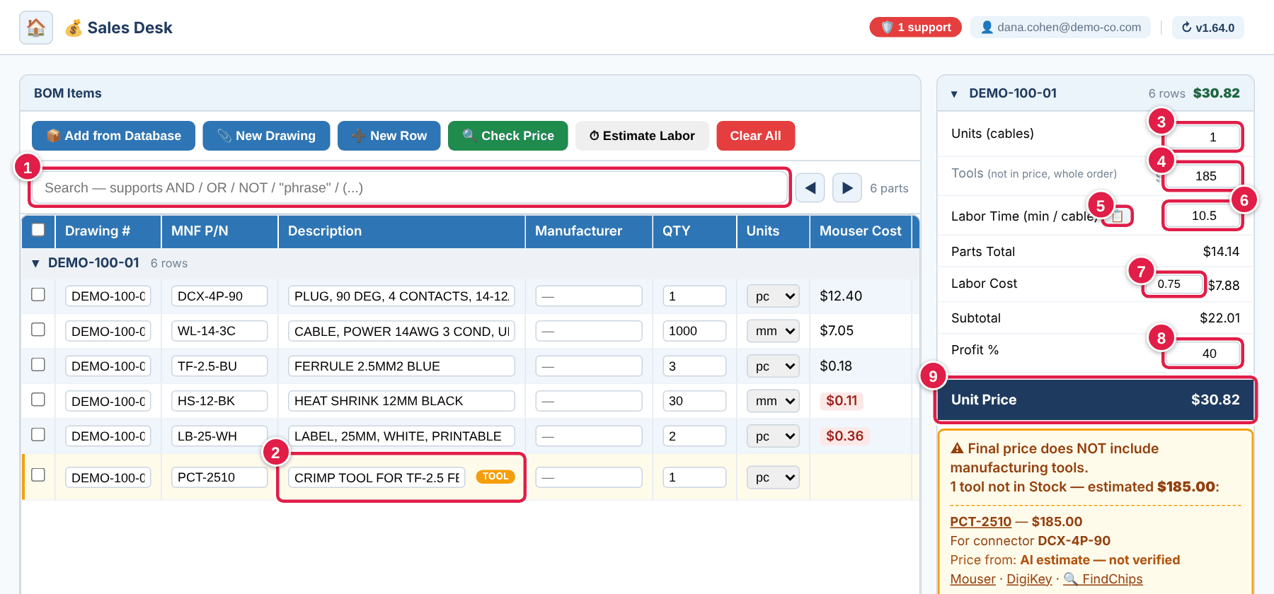
הדסק אחרי העלאת שרטוט
1 חיפוש — סינון השורות בטבלה.
2 שורת כלי — מסומנת בצהוב עם תגית TOOL. עלותה מוצגת בנפרד ואינה נכנסת למחיר.
3 Units (cables) — כמה כבלים הלקוח מבקש. שינוי המספר מעדכן את הכמויות בכל השורות.
4 Tools — עלות הכלים לכל ההזמנה (חד-פעמית, לא נכללת במחיר). אפשר להקליד מספר אחר.
5 📋 — פירוט זמן העבודה: כל פעולת ייצור וכמה דקות היא לוקחת.
6 Labor Time (min / cable) — זמן הייצור של כבל אחד, בדקות. מחושב אוטומטית; אפשר להקליד ערך משלכם.
7 Labor Cost — התעריף לדקה (ברירת המחדל נקבעת בהגדרות) ועלות העבודה לכבל.
8 Profit % — אחוז הרווח. המחיר הסופי מתעדכן מיד.
9 Unit Price — המחיר הסופי לכבל אחד.

איך המחיר מחושב: עלות החלקים (Parts Total) + עלות העבודה (Labor Cost) = Subtotal. מוסיפים את אחוז הרווח ומקבלים את Unit Price. כלי עבודה לא נכללים במחיר.
כל התאים בטבלה ניתנים לעריכה: כמות, יחידה, תיאור, יצרן. אם לחלק אין מחיר מאף ספק, אפשר להקליד מחיר ידני בעמודה Part Cost. כדי לחזור למחיר האוטומטי — מחקו את המספר שהקלדתם.

פירוט זמן העבודה
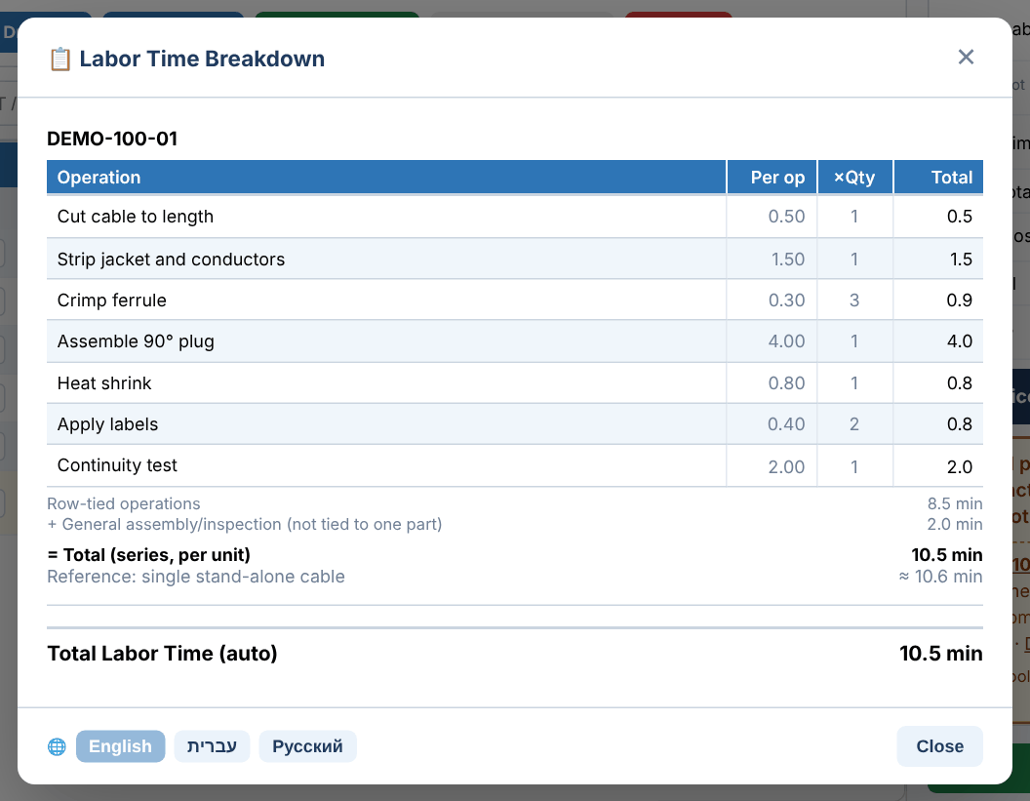
חלון פירוט זמן העבודה (נפתח בלחיצה על 📋)

כאן רואים כל פעולה (חיתוך, חשיפה, לחיצה, הרכבה, בדיקה), כמה דקות היא לוקחת, כמה פעמים היא חוזרת, ואת הסך הכולל לכבל. הכפתורים למטה מתרגמים את הטבלה לעברית או לרוסית.

שלב 4: בדיקת מחירים לכמות המבוקשת
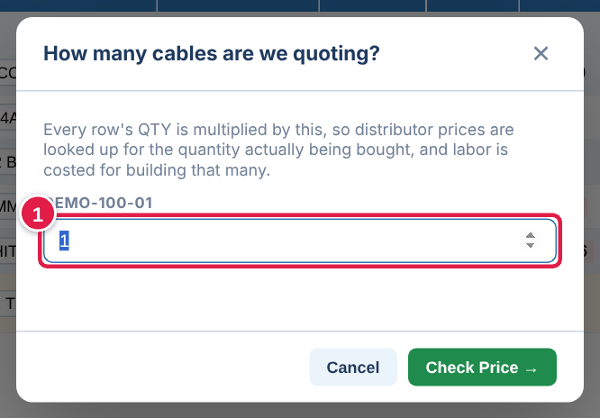
לפני בדיקת המחיר המערכת שואלת כמה כבלים מתמחרים
1 כמות הכבלים לכל שרטוט. המחירים אצל הספקים נבדקים לכמות הזו (כמויות גדולות = מחיר זול יותר ליחידה).

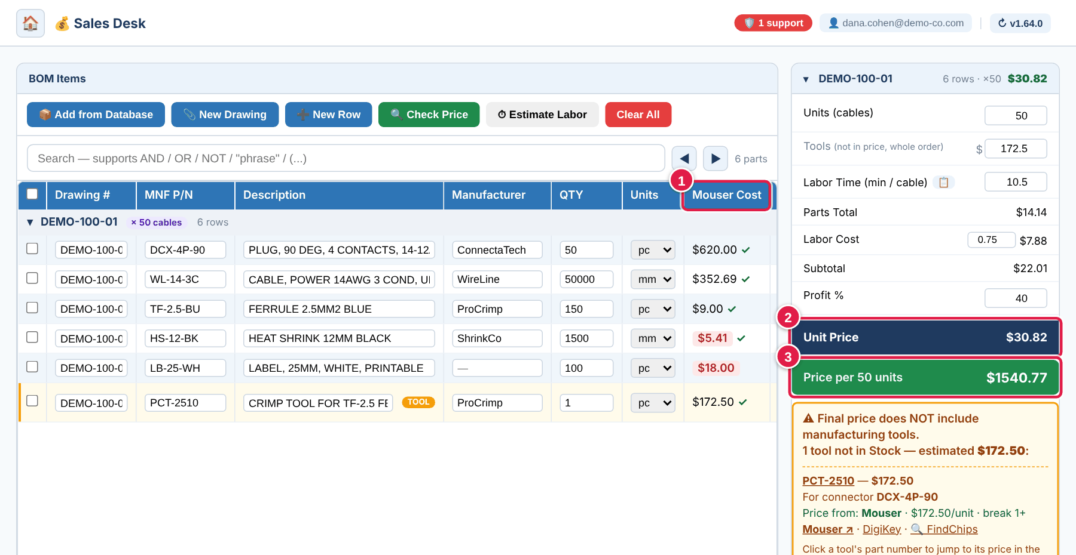
הדסק אחרי בדיקת המחירים ל-50 כבלים
1 עמודות המחיר — העלות הכוללת לכמות שבשורה מכל ספק. ירוק = הזול, אדום = היקר. עמודת Part Cost משתמשת אוטומטית במחיר הזול.
2 Unit Price — המחיר לכבל אחד.
3 Price per 50 units — המחיר לכל הכמות.
4 Export to Excel — הפקת הצעת המחיר.

איך מחושב מחיר של כבל (mm) — Mouser ו-DigiKey מתמחרים לפי רגל
כבל נמכר לפי אורך, אבל כל מקור מתמחר ביחידה אחרת: Mouser ו-DigiKey — מחיר לרגל (ft), ו-Priority — מחיר למטר (m). בדסק הכמות של כבל היא תמיד ב-mm, ולכן המערכת ממירה לפני שהיא מכפילה:
מקור | יחידת המחיר | חישוב העלות לשורה
Mouser / DigiKey | $ לרגל (1 ft = 304.8 mm) | מחיר × (mm ÷ 304.8)
Priority | $ למטר (1 m = 1000 mm) | מחיר × (mm ÷ 1000)
כל חלק אחר (pc, gr) | $ ליחידה | מחיר × QTY

דוגמה (התמונה למעלה): 50 כבלים × 1000 mm = 50,000 mm של WL-14-3C.
- Mouser: ‏‎$2.15 לרגל × (50,000 ÷ 304.8 = 164 רגל) = ‎$352.69
- DigiKey: ‏‎$2.32 לרגל × 164 רגל = ‎$380.58
- Priority: ‏‎$2.05 למטר × 50 מטר = ‎$102.50 ← הזול ביותר, ולכן זה ה-Part Cost של השורה.
גם מדרגת המחיר אצל הספק (price break) נבחרת לפי האורך האמיתי: בבדיקת המחיר המערכת שולחת לספק את הכמות ברגל (mm ÷ 304.8, מעוגל), ומקבלת את המחיר של המדרגה הקרובה לכמות הזו.
הצבעים ירוק/אדום משווים את העלות הכוללת לשורה אחרי ההמרה — לא את המחיר ליחידה. רק כך אפשר להשוות בין מחיר למטר למחיר לרגל. עמדו עם העכבר על מחיר כדי לראות את החישוב: מחיר ליחידה × כמות.
⚠️ שימו לב: מחירי Priority לכבלים נחשבים תמיד כמחיר למטר. אם ב-Priority הכבל מתומחר לרגל, תקנו את המחיר בדסק (או ב-Excel) לפני שליחת ההצעה.

כלי עבודה (Crimp Tools) — מאיפה הכלי ומאיפה המחיר
כשמחבר דורש כלי לחיצה (Crimp) או כלי הכנסת מגעים (Insertion), המערכת מוסיפה את הכלי להצעה בשורה נפרדת. כאן מוסבר בדיוק איך הכלי נבחר, מאיפה בא המחיר שמופיע בטבלה, ואיך מגיעים למקור של המחיר.
שלב א — איך המערכת יודעת איזה כלי צריך
- בזמן קריאת השרטוט, ה-AI קורא את טבלת החלקים. כל שורה שיש לה מספר פינים (עמודת Pins) נחשבת מחבר.
- לכל מחבר כזה ה-AI בודק, מתוך הידע שלו על הקטלוגים ומפרטי הכלים (Application Tooling) של יצרן המחבר, איזה כלי לחיצה או הכנסה היצרן מגדיר לסדרת המחבר והמגעים שלה. זה ידע של מודל ה-AI ולא חיפוש חי באינטרנט.
- רק אם ה-AI בטוח במק"ט המדויק של הכלי, הוא מוסיף שורה מיד אחרי המחבר: מק"ט הכלי, תיאור עם המילה TOOL (למשל "CRIMP TOOL for …"), כמות 1, ומחיר מחירון משוער. אם הוא לא בטוח — הוא מדלג, ולא ממציא מק"ט. לכן מחבר בלי שורת כלי לא אומר שלא צריך כלי.
- המערכת רושמת לאיזה מחבר הכלי שייך (השורה שלפניו). זה מה שמופיע כ-For connector.
⚠️ שימו לב: בחירת הכלי היא הצעה של ה-AI ולא מידע מאומת. לפני הזמנת כלי, בדקו מול דף הנתונים או מפרט הכלים של יצרן המחבר. בדף Cut & Strip, בחלק 4 (מחברים), יש קישור לדף הנתונים של כל מחבר.
שלב ב — איך נקבע המחיר שמופיע בטבלה
המחיר של הכלי (Part Cost) נבחר לפי סדר העדיפות הזה — הראשון שקיים קובע:
עדיפות | מקור המחיר | מה כתוב ב-Price from
1 | מחיר שהקלדתם בעצמכם בעמודת Part Cost | Typed in Sales Desk
2 | הזול מבין Mouser, ‏DigiKey ו-Priority — אחרי שהרצתם Check Price | Mouser / DigiKey / Priority, עם המחיר ליחידה ומדרגת המחיר
3 | מחיר המחירון המשוער שה-AI מסר כשהוסיף את הכלי | AI estimate — not verified (בכתום)

- Mouser / DigiKey: המחיר הוא המחיר ליחידה במדרגת הכמות (price break) הקרובה לכמות שמזמינים — בכלי זו כמעט תמיד מדרגה 1. המדרגה מוצגת ליד המחיר (למשל "break 1+"), והקישור Mouser ↗ פותח בדיוק את דף המוצר שממנו נלקח המחיר.
- Priority: מחיר הרכש שלנו מקובץ ה-Priority שיובא. אין לו קישור, כי זה מחיר פנימי.
- AI estimate: הערכה בלבד, בלי מקור שאפשר לפתוח. הריצו Check Price כדי לקבל מחיר אמיתי מהספקים, או בדקו ידנית בקישורי החיפוש.
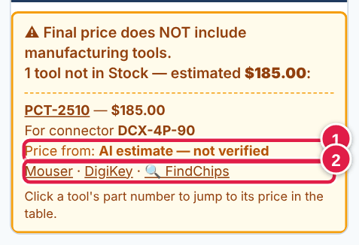
לפני בדיקת המחיר: הכלי מתומחר לפי הערכת ה-AI
1 Price from: AI estimate — not verified — המחיר הוא הערכה של ה-AI. הוא מסומן בכתום כי עוד לא נבדק מול ספק.
2 קישורי חיפוש — Mouser , ‏ DigiKey ו- 🔍 FindChips מחפשים את מק"ט הכלי אצל הספקים, כדי לבדוק או למצוא מחיר.

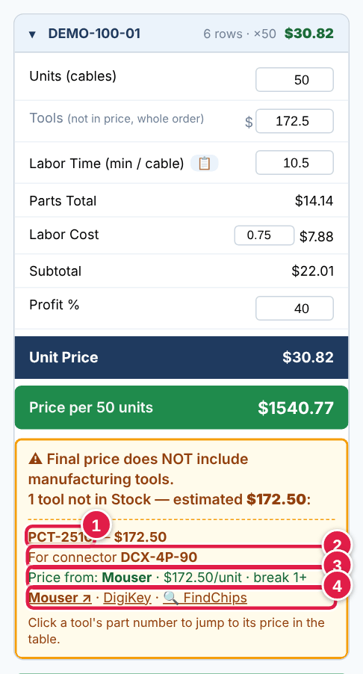
אחרי Check Price: המחיר נלקח מ-Mouser, עם קישור לדף המוצר
1 מק"ט הכלי — לחיצה קופצת לשורת הכלי בטבלה ומעמידה את הסמן בשדה Part Cost, כדי לתקן או להקליד מחיר. אם השרטוט מקופל או שהחיפוש מסתיר את השורה, היא נפתחת אוטומטית.
2 For connector — המחבר שבשבילו הכלי נדרש.
3 Price from — המקור המדויק של המחיר, המחיר ליחידה ומדרגת הכמות. ירוק = מחיר מספק. כתום = הערכה.
4 קישורים — Mouser ↗ פותח את דף המוצר שממנו נלקח המחיר. האחרים מחפשים את הכלי אצל ספקים נוספים להשוואה.

גם בטבלה עצמה, מתחת ל-Part Cost של שורת הכלי, כתוב מקור המחיר ("Mouser ↗", ‏"AI est." וכו'). כשיש דף מוצר, זה קישור אליו. עמדו עם העכבר כדי לראות את הפרטים המלאים.
שלב ג — כלים במלאי, כמות, ומה נכנס למחיר
- במלאי או לא: בכל חישוב המערכת בודקת אם המק"ט של הכלי קיים ב-Database ומסומן In Stock (ours). אם כן — הכלי מוצא מהעלויות ומופיעה הודעה ירוקה "tool excluded — already in Stock". כלים שיובאו דרך Import Data → Tools Catalog מסומנים In Stock אוטומטית.
- כמות: כלי נקנה פעם אחת להזמנה כולה, ולכן הכמות שלו לא מוכפלת במספר הכבלים (Units).
- במחיר: כלי לעולם לא נכנס ל-Parts Total או למחיר לכבל. העלות שלו מוצגת בנפרד: בשדה Tools, באזהרה הצהובה, וב-Excel תחת TOOLS TOTAL.
- ב-Excel: מתחת לכל שרטוט יש רשימת כלים עם העמודות Tool, ‏Description, ‏For connector, ‏Price from, ‏Link (קישור לחיץ לדף המוצר, או לחיפוש ב-Mouser כשהמחיר הוא הערכה) ו-Price. גם בתא ה-Part Cost של שורת הכלי יש הערה עם מקור המחיר.
⚠️ שימו לב: כשמופיעה אזהרה צהובה "Final price does NOT include manufacturing tools" — נדרש כלי שאין לנו במלאי, והמחיר הסופי לא כולל אותו. בדקו את מקור המחיר (Price from), החליטו אם לגבות על הכלי מהלקוח בנפרד, ואם הכלי כבר נמצא אצלנו — סמנו אותו ב-Database כ-In Stock והוא ייעלם מהאזהרה.

הוספת חלקים מה-Database
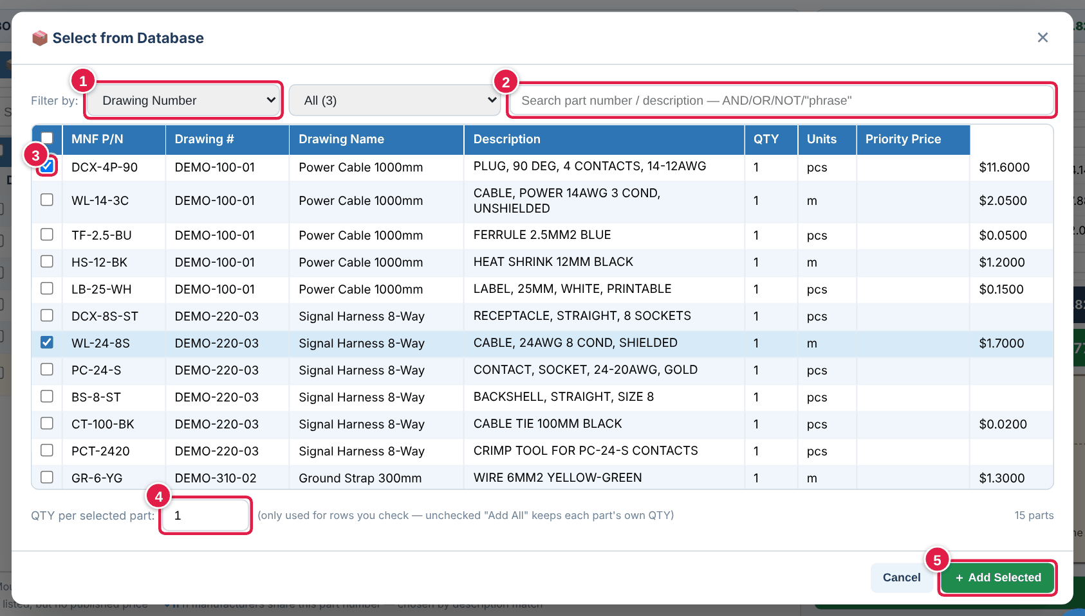
חלון הבחירה מה-Database
1 סינון — לפי מספר שרטוט, יצרן ועוד.
2 חיפוש — מק"ט או תיאור.
3 סימון — בחרו את החלקים שרוצים להוסיף.
4 QTY per selected part — הכמות לכל חלק מסומן.
5 Add Selected — הוספה לדסק.

שלב 5: ייצוא הצעת המחיר
לחיצה על 📊 Export to Excel מורידה קובץ בשם "Preliminary Quotation" עם התאריך. הקובץ כולל את כל השורות, המחירים מכל ספק, זמני העבודה וסיכום לכל שרטוט, מוכן להדפסה על דף A4 לרוחב.
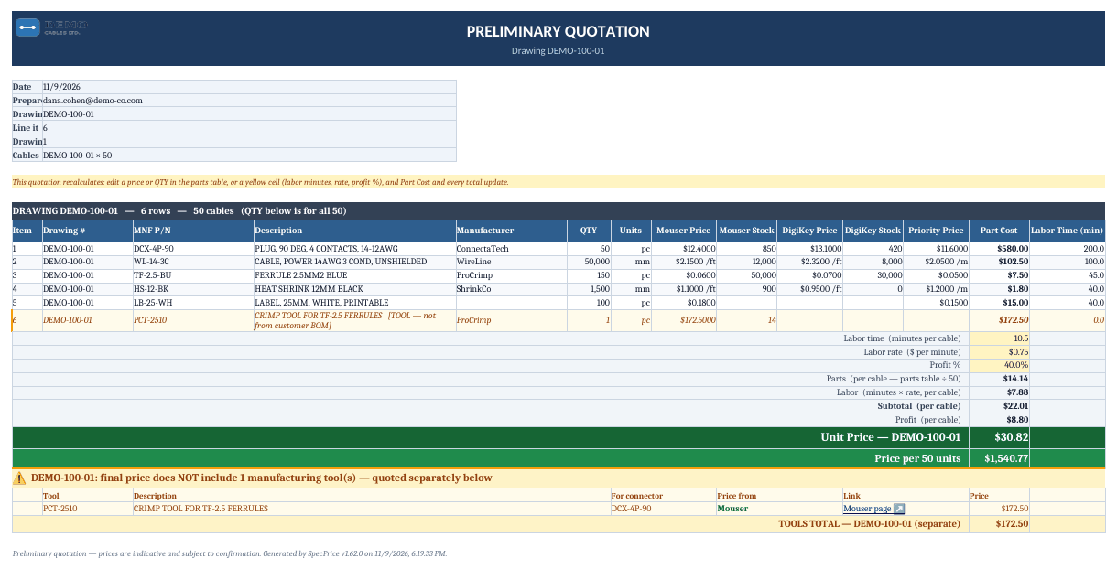
קובץ ה-Excel של הצעת המחיר — טבלת החלקים, ומתחתיה חישוב המחיר עם התאים הצהובים לעריכה

הקובץ "חי": אפשר לשנות בו מספרים, והחישוב מתעדכן לבד.
- מחיר: בעמודות Mouser Price, ‏DigiKey Price ו-Priority Price מופיע המחיר ליחידה. בשורת כבל כתוב לידו ‎/ft (לרגל) או ‎/m (למטר). שנו מחיר — ו-Part Cost של השורה (הזול מבין השלושה), Parts, Subtotal, Unit Price והסכום הכולל מתעדכנים מיד.
- כמות: שנו QTY בשורה — העלות שלה וכל הסכומים מתעדכנים. בכבל, QTY הוא ב-mm, וההמרה לרגל/מטר נעשית בנוסחה.
- תאים צהובים: Labor time (דקות לכבל), Labor rate ($ לדקה) ו-Profit % — שנו, והמחיר הסופי מתעדכן.
- מחיר ידני שהוקלד בדסק נשמר כמחיר ליחידה, כך שגם הוא משתנה עם הכמות.
- כלים: רשימת הכלים מציגה לכל כלי את המחבר שלו, את מקור המחיר וקישור לחיץ לדף המוצר. TOOLS TOTAL מחושב משורות הכלים ונשאר מחוץ למחיר.
💡 טיפ: אם המספרים לא מתעדכנים, ייתכן שהקובץ נפתח ב"תצוגה מוגנת" — לחצו Enable Editing בפס הצהוב של Excel.
⚠️ שימו לב: שינוי של Units (מספר הכבלים) לא מעדכן את הכמויות בתוך ה-Excel. כדי לתמחר כמות כבלים אחרת, שנו אותה בדסק וייצאו קובץ חדש.
⚠️ שימו לב: זו הצעת מחיר ראשונית. לפני שליחה ללקוח בדקו: שהכמויות נכונות, שאין חלק בלי מחיר, ושהכלים מתומחרים כמו שצריך.

כמה שרטוטים בהצעה אחת
אפשר להעלות כמה שרטוטים לאותו דסק. לכל שרטוט יש בלוק סיכום משלו (עם כמות, זמן עבודה ורווח משלו), ובסוף מופיע Grand Total — סך כל ההצעה. כשיש יותר משלושה שרטוטים הבלוקים מקופלים; לחצו על שם השרטוט כדי לפתוח אותו.

6. Cut & Strip — דף חיתוך וחשיפה
המסך הזה הופך שרטוט של כבל או רתמה לדף עבודה מוכן לרצפת הייצור: באיזה אורך לחתוך, כמה לחשוף בכל קצה, איפה לשים שרוולים וסימונים — עם שרטוטים מוגדלים שמראים את המידות.

יצירת דף חדש
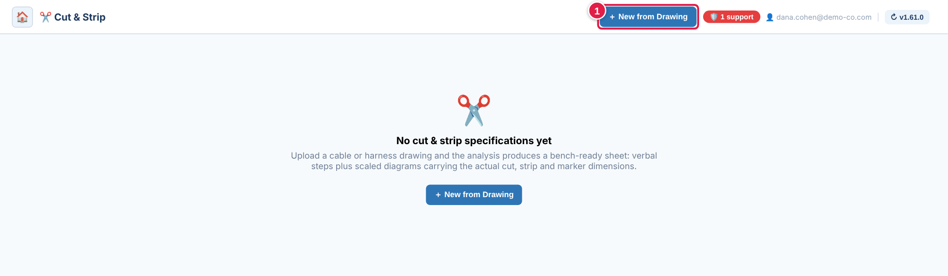
מסך Cut & Strip לפני שנוצר דף ראשון
1 New from Drawing — יצירת דף חדש משרטוט.

- לחצו ＋ New from Drawing .
- גררו שרטוט אחד (PDF או תמונה) לחלון.
- חכו עד שהניתוח מסתיים — שרטוט מורכב יכול לקחת עד 2 דקות. השאירו את החלון פתוח.
- הדף נפתח אוטומטית ונשמר ברשימה.
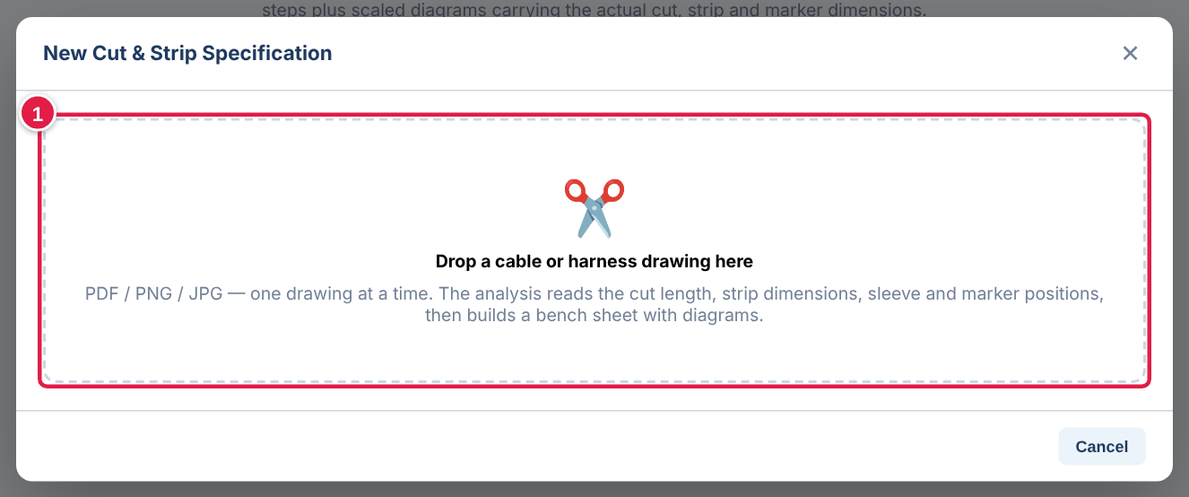
חלון יצירת דף חיתוך חדש
1 אזור הגרירה — שרטוט אחד בכל פעם.

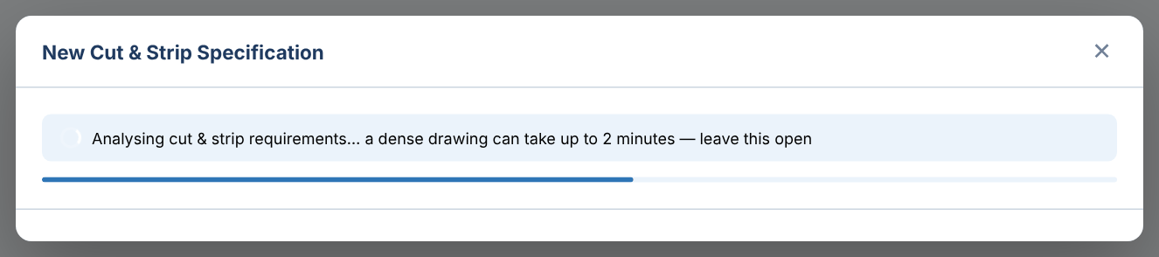
הניתוח בתהליך

💡 טיפ: אם מעלים שוב שרטוט עם אותו מספר שרטוט, הדף הקיים מתעדכן ולא נוצר כפול.

קריאת הדף
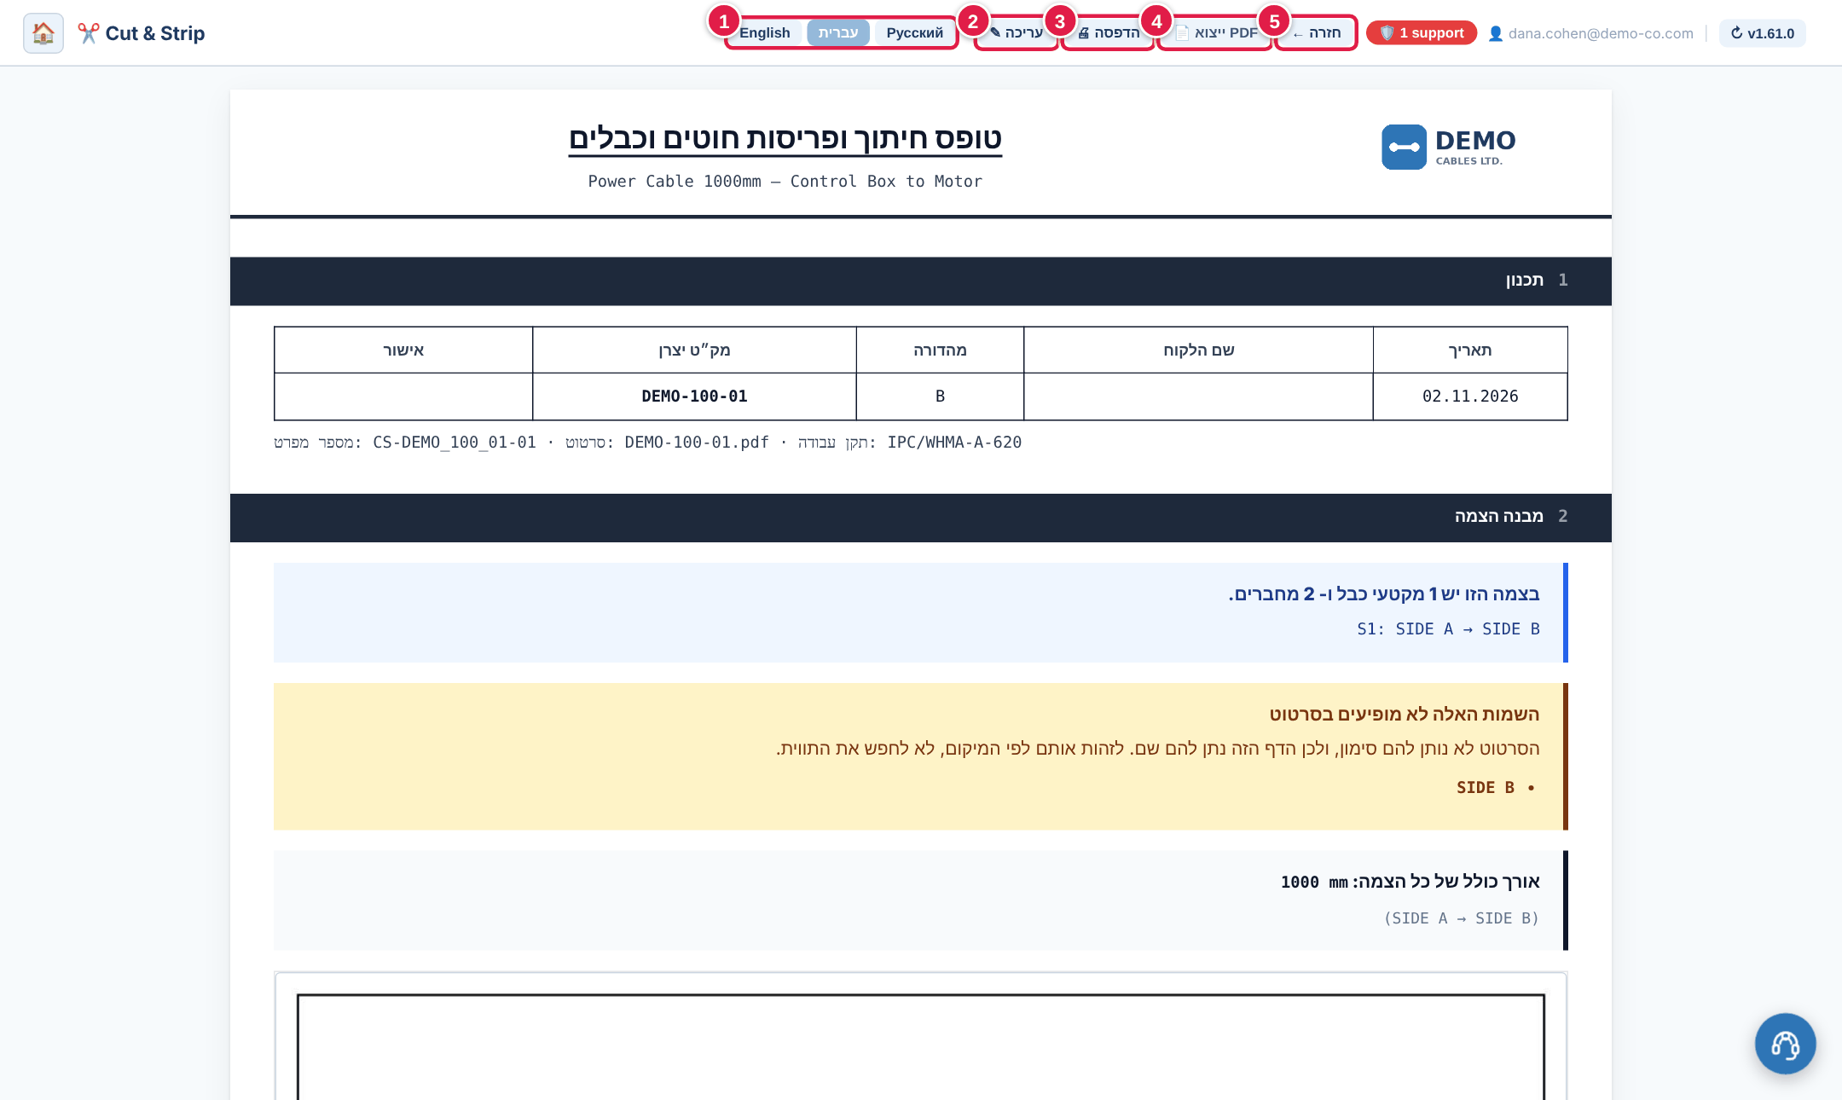
ראש הדף וכפתורי הפעולה
1 שפה — English / עברית / Русский. הדף כולו מתורגם, כולל ההוראות.
2 עריכה — מעבר למצב עריכה לתיקון מידות וטקסט.
3 הדפסה — הדפסת הדף.
4 ייצוא PDF — שמירת הדף כקובץ PDF.
5 חזרה — חזרה לרשימת הדפים.

הדף בנוי משבעה חלקים:
חלק | מה יש בו
1. תכנון | פרטי השרטוט: מספר, מהדורה, לקוח ותאריך.
2. מבנה הצמה | כמה מקטעי כבל ומחברים יש, והאורך הכולל.
3. ביצוע — חיתוך וחשיפה | טבלת אורכי החיתוך, טבלת החיווט (פין ← צבע ← יעד), והוראות מספור שלב אחר שלב.
4. מחברים | רשימת המחברים, סוג החיבור (קרימפ, הלחמה) וקישור לדף הנתונים של היצרן.
5. תצוגה סכמטית | שרטוט מוגדל של כל קצה עם מידות החשיפה.
6. הערות | הערות מהשרטוט, וגם תזכורת שהניתוח נעשה ב-AI ונדרש אישור הנדסי.
7. אישור | מקום לחתימות: הוכן על ידי, אושר לייצור.

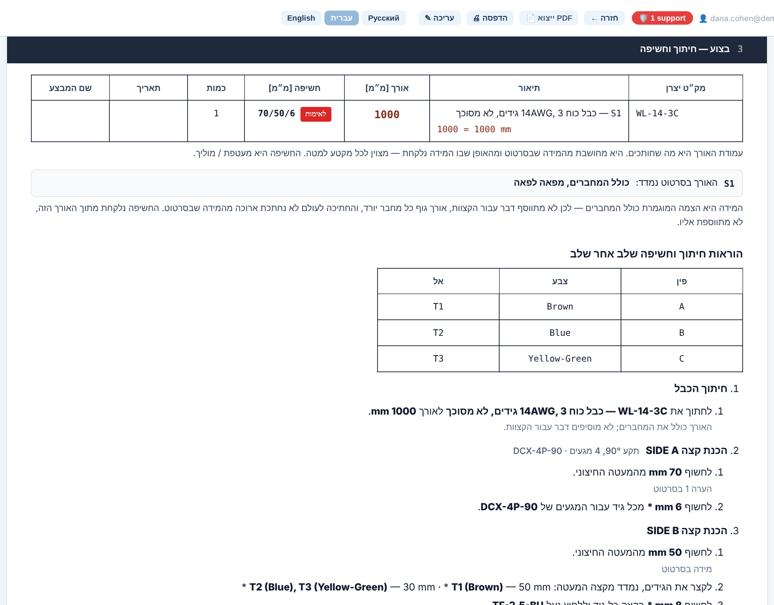
חלק 3 — אורך החיתוך, טבלת החיווט והוראות שלב אחר שלב

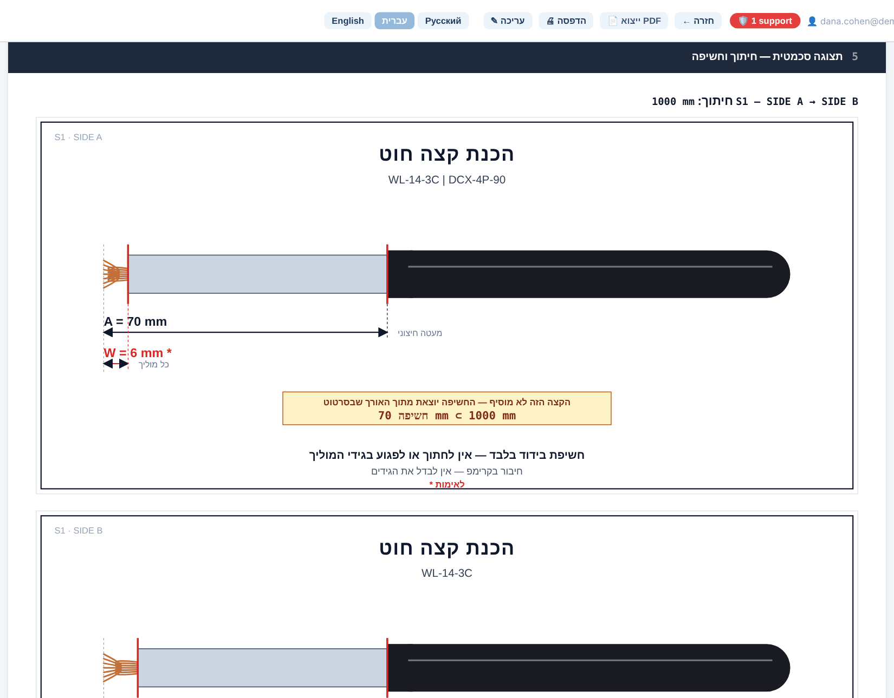
חלק 5 — שרטוט מוגדל של קצה הכבל עם מידות החשיפה

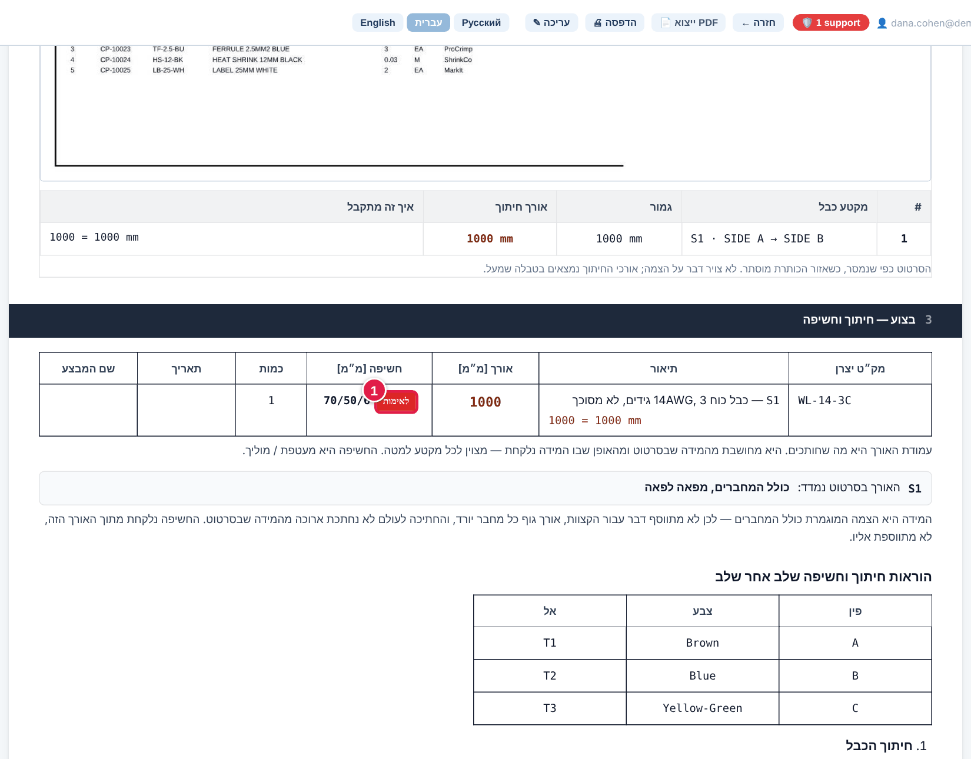
מידה שלא נמצאה בשרטוט מסומנת באדום
1 לאימות / TO BE CONFIRMED — המערכת הציעה את המידה הזו בעצמה. יש לבדוק אותה מול השרטוט או מול דף הנתונים של היצרן.

⚠️ שימו לב: מידה אדומה (TBC) עלולה להיות לא נכונה. אל תחתכו חומר ייצור לפני שמהנדס אישר אותה. מידה שגויה בחשיפה הורסת את החלק.
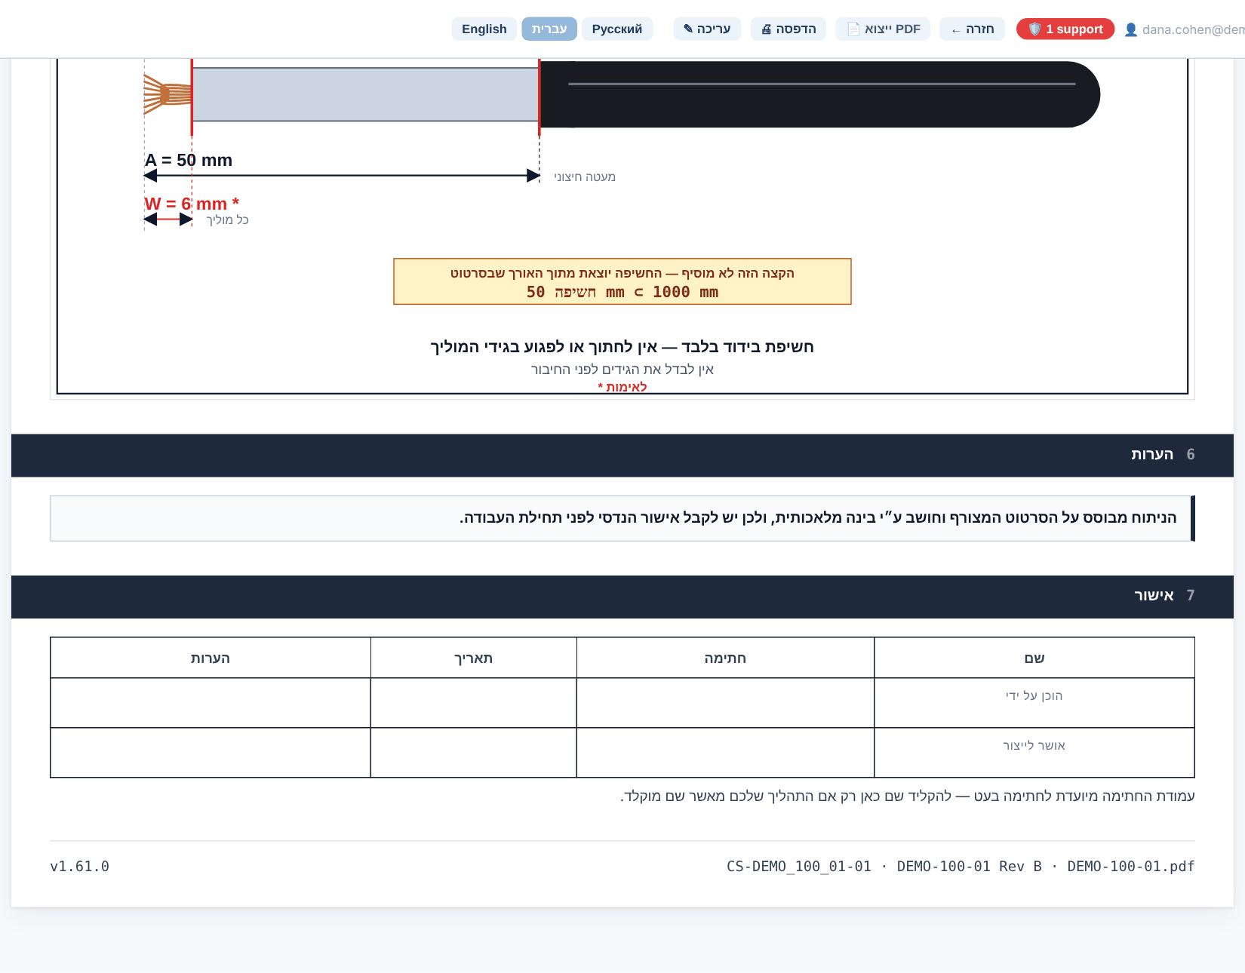
חלקים 6 ו-7 — הערות ואישור

עריכה
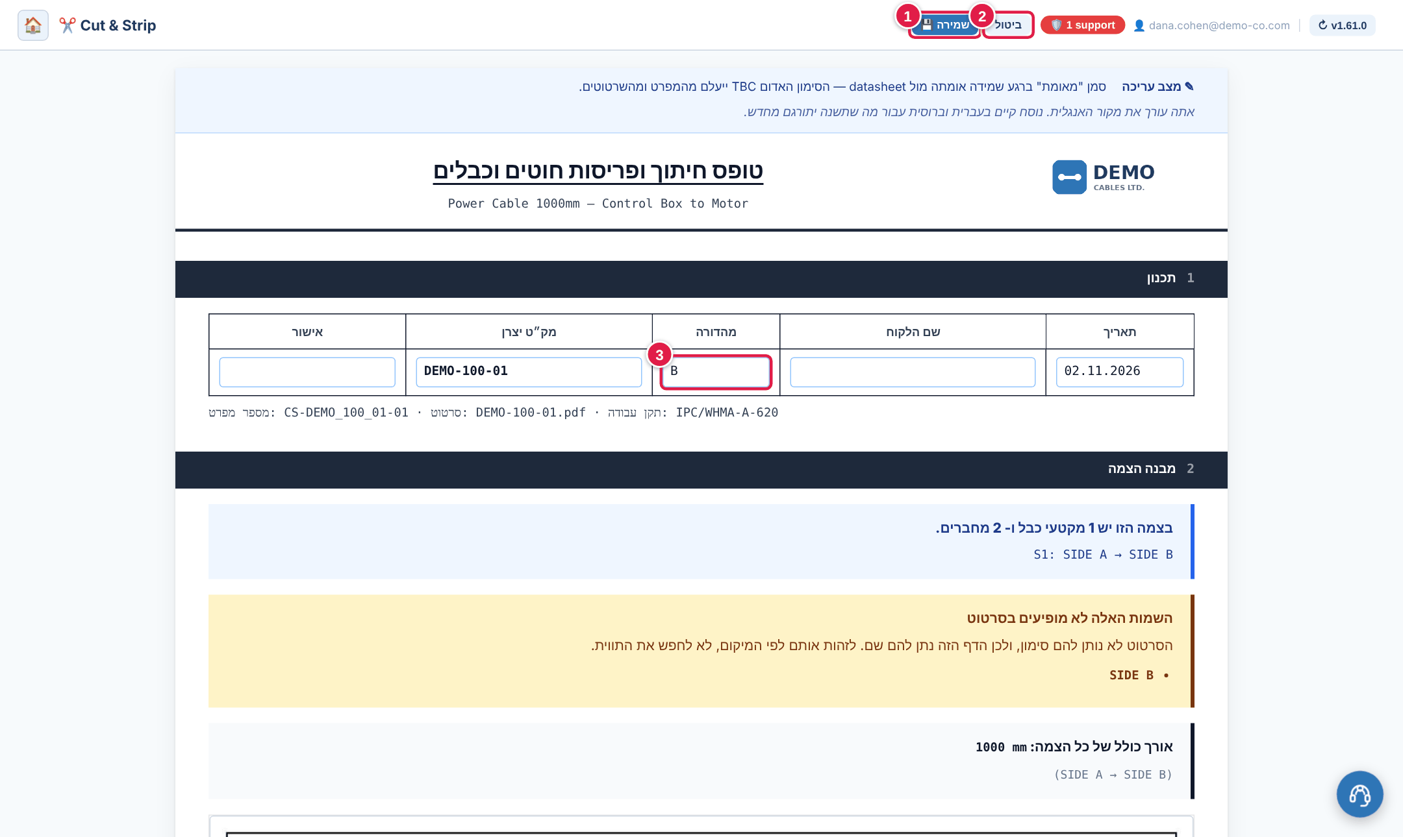
מצב עריכה
1 שמירה — שמירת השינויים.
2 ביטול — יציאה בלי לשמור.
3 שדות לעריכה — כל מידה וטקסט בדף הופכים לשדה שאפשר לשנות.

אחרי שבדקתם מידה מול השרטוט או דף הנתונים, סמנו ליד המידה את התיבה מאומת (Confirmed). הסימון האדום ייעלם מהדף ומהשרטוטים. כפתור ✕ ליד שורה מוחק אותה.

רשימת הדפים השמורים
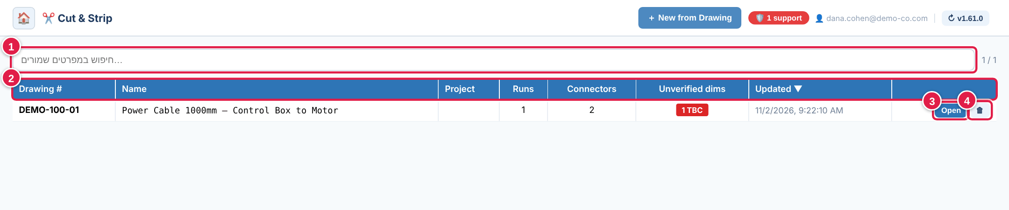
רשימת דפי החיתוך
1 חיפוש — לפי מספר שרטוט, שם או מחבר.
2 כותרות — לחיצה ממיינת. בעמודה Unverified dims רואים כמה מידות עדיין ממתינות לאישור (✓ = הכול מאומת).
3 Open — פתיחת הדף.
4 🗑 — מחיקת הדף.

7. Manufacturing — הוראות יצור
הוראת יצור היא מסמך הרכבה מלא לכבל אחד: רשימת חומרים, סדר הפעולות, בדיקות איכות וכלים. אפשר לכתוב אותה מאפס, או — הדרך המהירה — ליצור אותה מתוך דף Cut & Strip קיים.
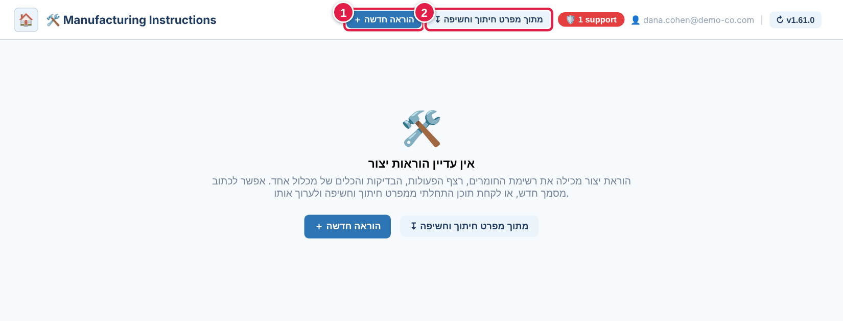
מסך הוראות היצור
1 הוראה חדשה — מסמך ריק לכתיבה ידנית.
2 מתוך מפרט חיתוך וחשיפה — יצירת הוראה מתוך דף Cut & Strip קיים.

יצירה מתוך דף Cut & Strip
- לחצו ↧ מתוך מפרט חיתוך וחשיפה .
- בחרו את השרטוט ולחצו Use .
- רשימת החומרים מועתקת, והמערכת כותבת טיוטה של סדר הפעולות, הבדיקות והכלים (כמה שניות).
- עברו על הטיוטה, תקנו מה שצריך, ולחצו שמירה .
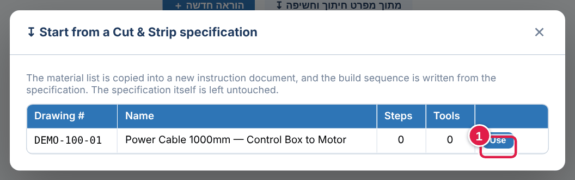
בחירת דף החיתוך שממנו ייווצר המסמך
1 Use — יצירת הוראת יצור מהדף הזה. הדף המקורי לא משתנה.

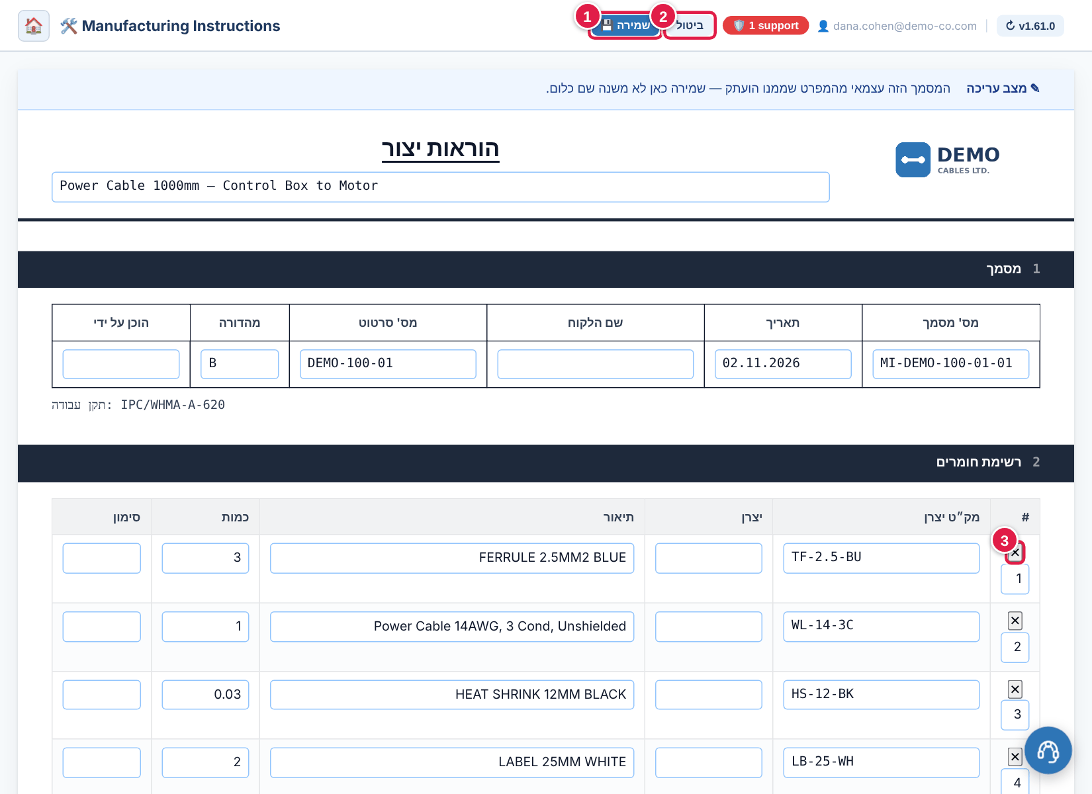
ההוראה החדשה במצב עריכה
1 שמירה — שמירת המסמך.
2 ביטול — יציאה בלי לשמור.
3 ✕ — מחיקת שורה. בסוף כל חלק יש כפתור ＋ להוספת שורה, שלב, בדיקה או כלי.

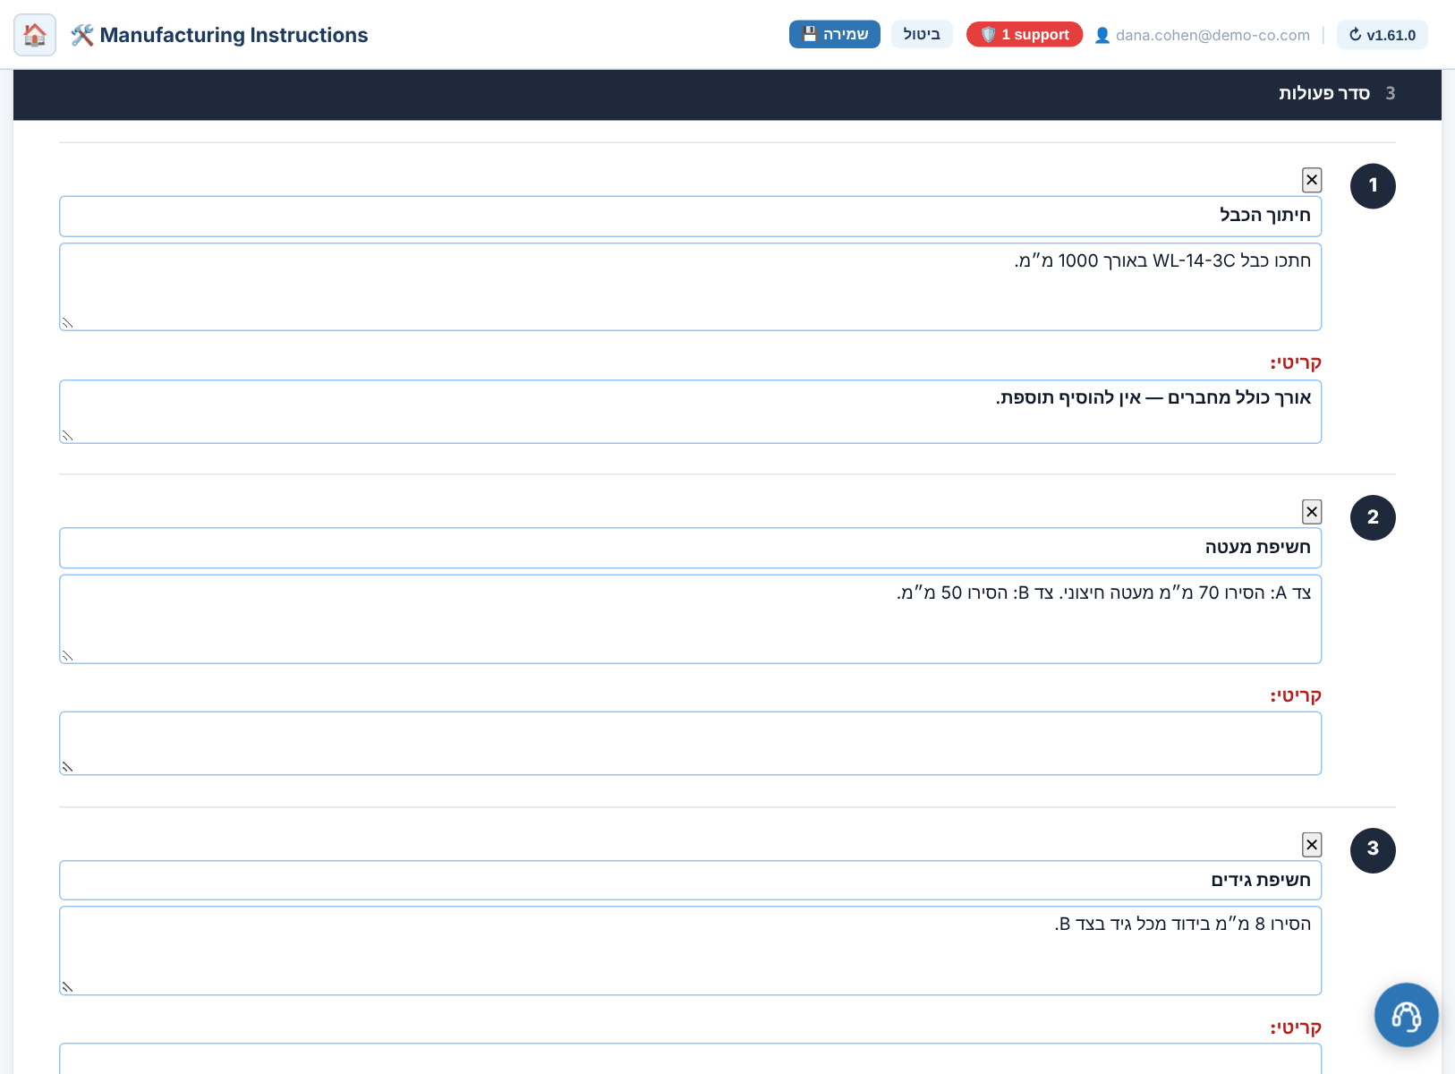
סדר הפעולות שהמערכת כתבה — כל שלב עם כותרת, הסבר ונקודה קריטית

צפייה, הדפסה ושפות
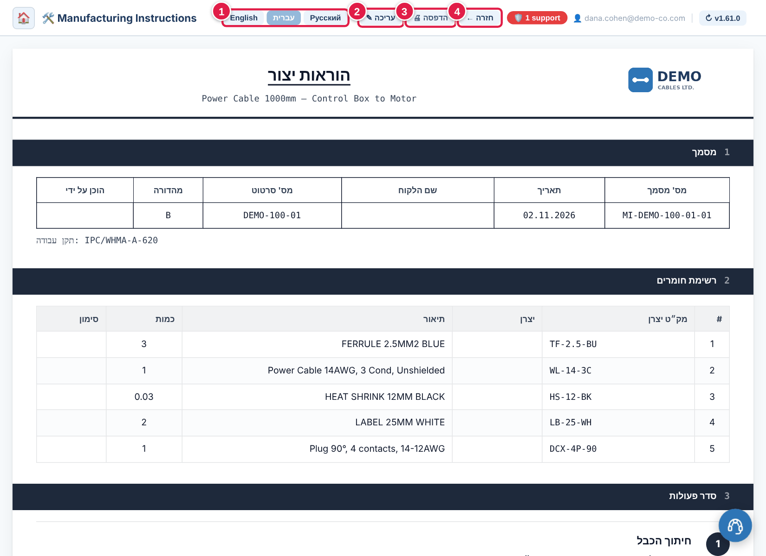
הוראת יצור שמורה
1 שפה — English / עברית / Русский.
2 עריכה — חזרה למצב עריכה.
3 הדפסה — הדפסה לרצפת הייצור.
4 חזרה — חזרה לרשימה.

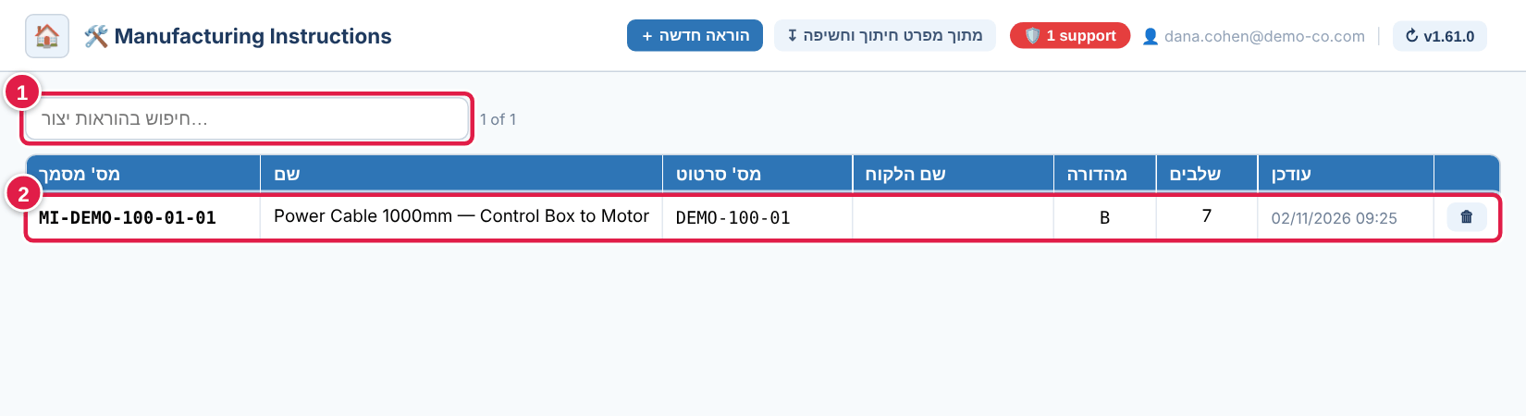
רשימת הוראות היצור
1 חיפוש — לפי מספר מסמך, שם או שרטוט.
2 שורה — לחיצה פותחת את המסמך.

8. Statistics — סטטיסטיקה
מסך הסטטיסטיקה מראה איך המערכת בשימוש: כמה שרטוטים נותחו, כמה חלקים נשלחו להצעות, כמה הצעות יוצאו, אחוז החלקים שנמצא להם מחיר ומי נכנס למערכת. המסך זמין למנהלי מערכת ולתפקידים שהמנהל התיר להם.
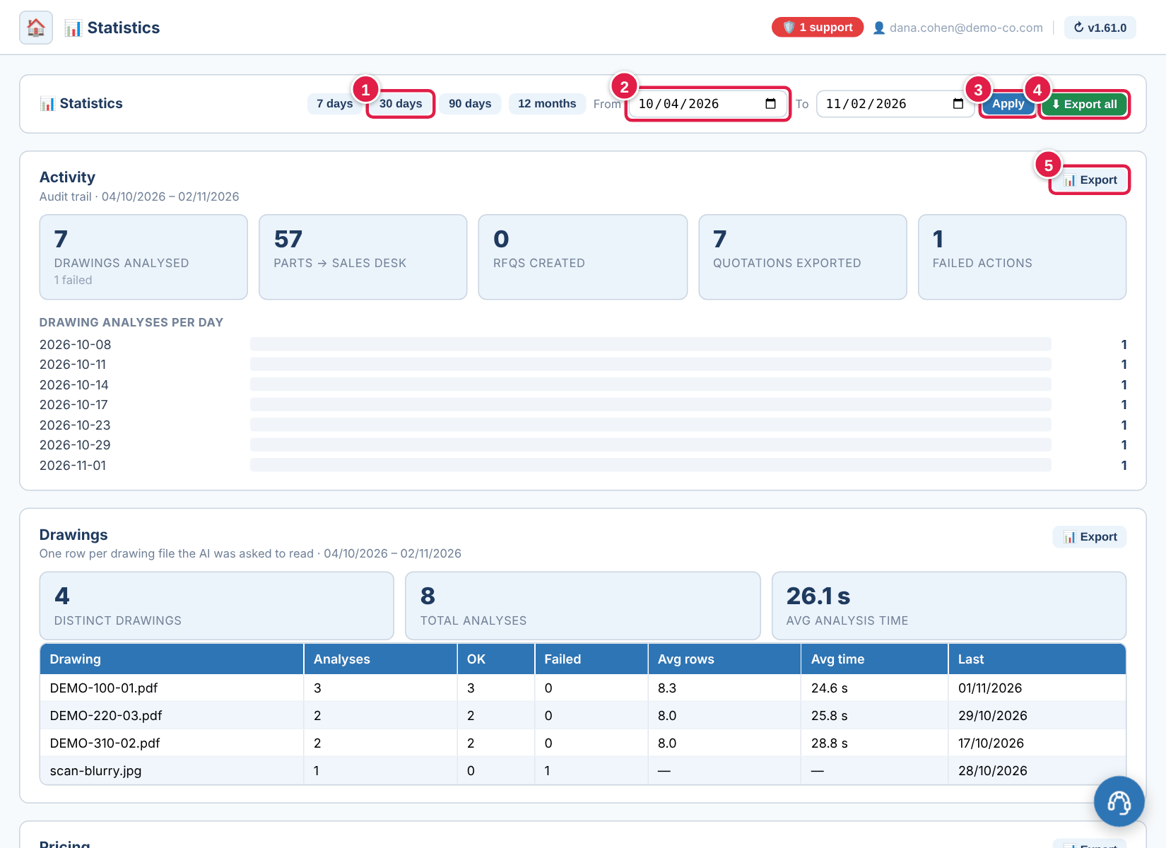
מסך הסטטיסטיקה
1 טווח מהיר — 7 ימים, 30 ימים, 90 ימים או 12 חודשים.
2 From / To — טווח תאריכים מדויק.
3 Apply — הצגת הנתונים לטווח שבחרתם.
4 Export all — ייצוא כל הנתונים ל-Excel (גיליון לכל נושא).
5 Export — ייצוא של נושא אחד בלבד.

הנושאים במסך: Activity (פעילות כללית), Drawings (שרטוטים שנותחו וזמן הניתוח הממוצע), Pricing (בדיקות מחיר ואחוז הכיסוי), People (כניסות לפי משתמש), ו-System — right now (מספר החלקים, המשתמשים והתפקידים כרגע, בלי קשר לטווח התאריכים).

9. תמיכה — שאלה או תקלה
נתקלתם בבעיה, או שיש לכם בקשה? הכפתור הכחול העגול בפינה הימנית התחתונה, שנמצא בכל מסך, פותח חלון תמיכה. הפנייה מגיעה ישירות למנהל המערכת, והתשובה שלו תופיע באותו חלון.
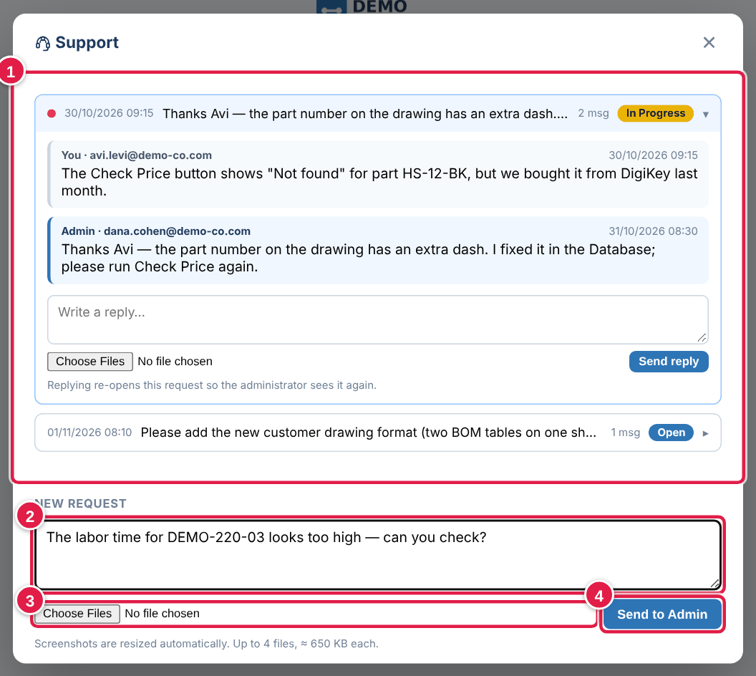
חלון התמיכה
1 הפניות הקודמות שלכם — עם הסטטוס (Open = פתוחה, In Progress = בטיפול, Done = טופלה, Rejected = נדחתה) והתשובות. נקודה אדומה = יש תשובה חדשה שלא קראתם.
2 תיאור הבקשה — כתבו מה ניסיתם לעשות ומה קרה. כמה שיותר פרטים: מספר שרטוט, מק"ט, הודעת שגיאה.
3 צירוף קבצים — צילום מסך של הבעיה עוזר מאוד. עד 4 קבצים.
4 Send to Admin — שליחה.

💡 טיפ: כדי לצלם מסך ב-Windows: Win + Shift + S, סמנו את האזור, ושמרו את התמונה כקובץ לפני שמצרפים אותה.
כשמגיעה תשובה, מופיעה נקודה אדומה על כפתור התמיכה. אפשר להמשיך את השיחה בתוך הפנייה בכפתור Send reply — וכל תגובה שלכם פותחת את הפנייה מחדש אצל המנהל.

10. Settings — הגדרות (למנהלי מערכת)
מסך ההגדרות זמין רק למשתמשים בתפקיד Admin.

תעריף עבודה
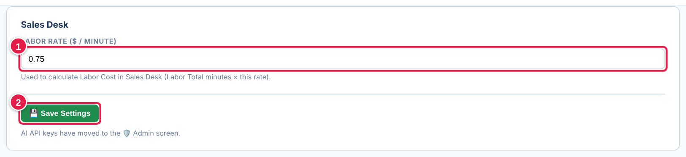
תעריף העבודה לדקה
1 Labor Rate ($ / minute) — העלות לדקת עבודה. משמשת לחישוב Labor Cost בדסק המכירות.
2 Save Settings — שמירה.

לוגו החברה
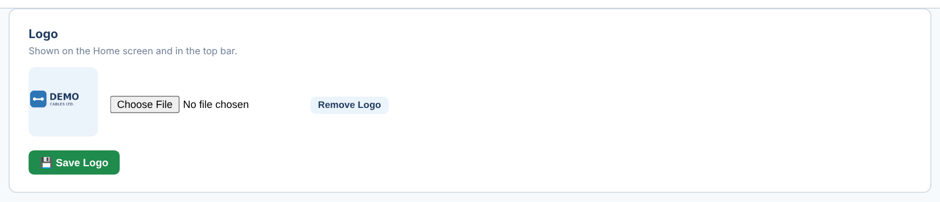
הלוגו מופיע במסך הבית ובראש דפי החיתוך והוראות היצור

לחצו Choose File , בחרו קובץ תמונה ולחצו 💾 Save Logo . Remove Logo מסיר אותו.

משתמשים
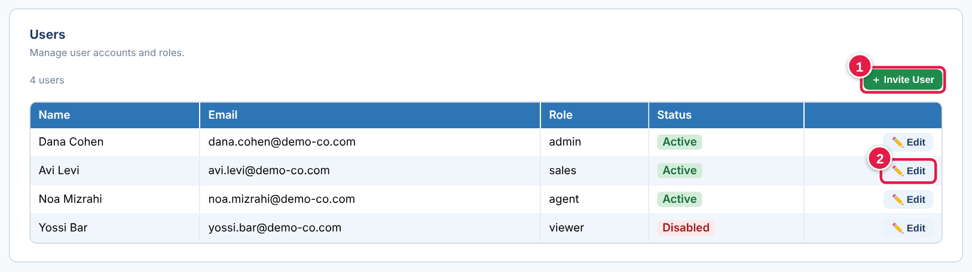
רשימת המשתמשים
1 Invite User — יצירת משתמש חדש.
2 Edit — עריכת משתמש קיים.

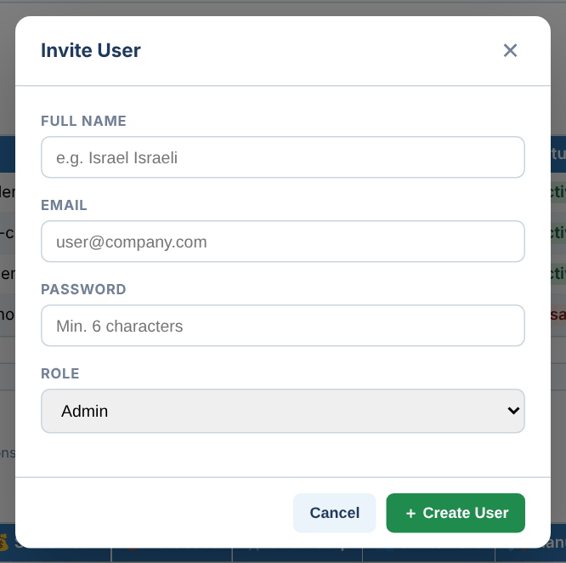
יצירת משתמש חדש — שם, אימייל, סיסמה ראשונית ותפקיד

מלאו שם מלא, אימייל, סיסמה ראשונית (לפחות 6 תווים) ותפקיד, ולחצו ＋ Create User . מסרו למשתמש את האימייל והסיסמה, ובקשו ממנו להחליף אותה בכניסה הראשונה: 👤 האימייל שלו בראש המסך → 🔒 Change password (ראו פרק 3).
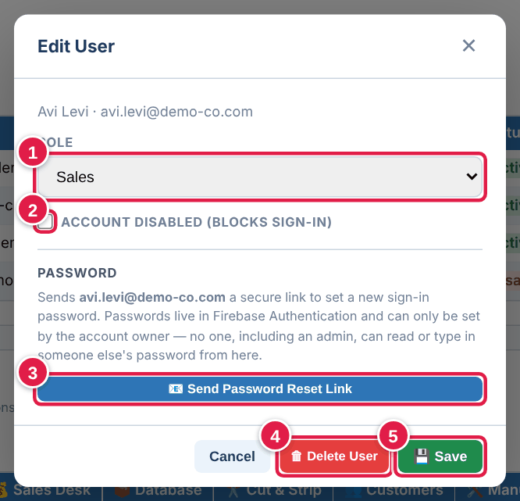
עריכת משתמש
1 Role — שינוי התפקיד, וממנו גם המסכים שהמשתמש רואה.
2 Account disabled — חסימת כניסה בלי למחוק את המשתמש (למשל לעובד שעזב).
3 Send Password Reset Link — שליחת קישור לאיפוס סיסמה לאימייל של המשתמש.
4 Delete User — מחיקת המשתמש.
5 Save — שמירה.

תפקידים והרשאות
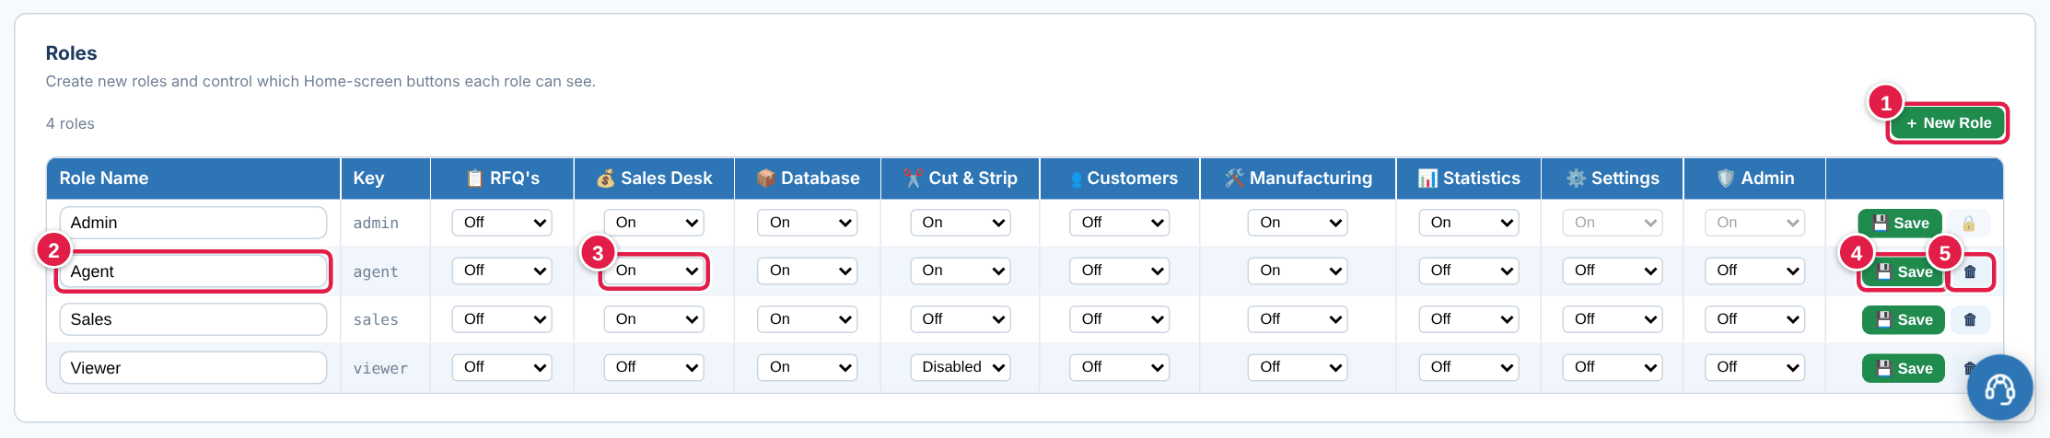
טבלת התפקידים — אילו מסכים כל תפקיד רואה
1 New Role — יצירת תפקיד חדש (למשל "מחסן").
2 שם התפקיד — אפשר לשנות.
3 מצב לכל מסך: On = מוצג, Disabled = מוצג באפור ולא ניתן ללחוץ, Off = לא מוצג בכלל.
4 Save — שמירת השורה. השינוי חל מיד.
5 🗑 — מחיקת התפקיד. תפקיד שיש בו משתמשים לא יימחק.

לתפקיד Admin תמיד נשארת גישה ל-Settings ול-Admin, כדי שאף פעם לא ננעלים מחוץ לניהול המערכת. המדריך למשתמש זמין תמיד לכל התפקידים.

11. Admin — ניהול המערכת (למנהלי מערכת)

מפתח הבינה המלאכותית
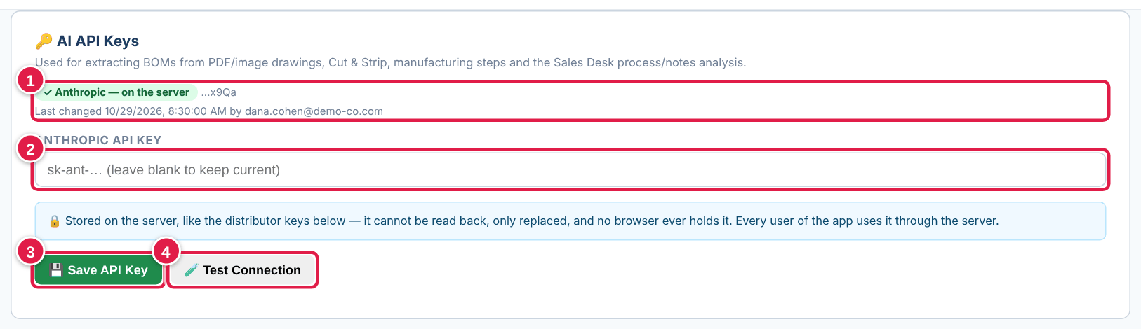
מפתח Anthropic — הבינה המלאכותית שקוראת את השרטוטים
1 סטטוס — האם המפתח שמור בשרת, ומתי עודכן.
2 שדה המפתח — מדביקים כאן מפתח חדש. השאירו ריק כדי להשאיר את המפתח הקיים.
3 Save API Key — שמירה בשרת.
4 Test Connection — בדיקה שהמפתח עובד.

המפתח נשמר בשרת בלבד ואי אפשר לקרוא אותו בחזרה — רק להחליף. כל המשתמשים משתמשים בו דרך השרת, כך שאף אחד מהם לא צריך מפתח במחשב שלו.

ספקי מחירים (Mouser / DigiKey)
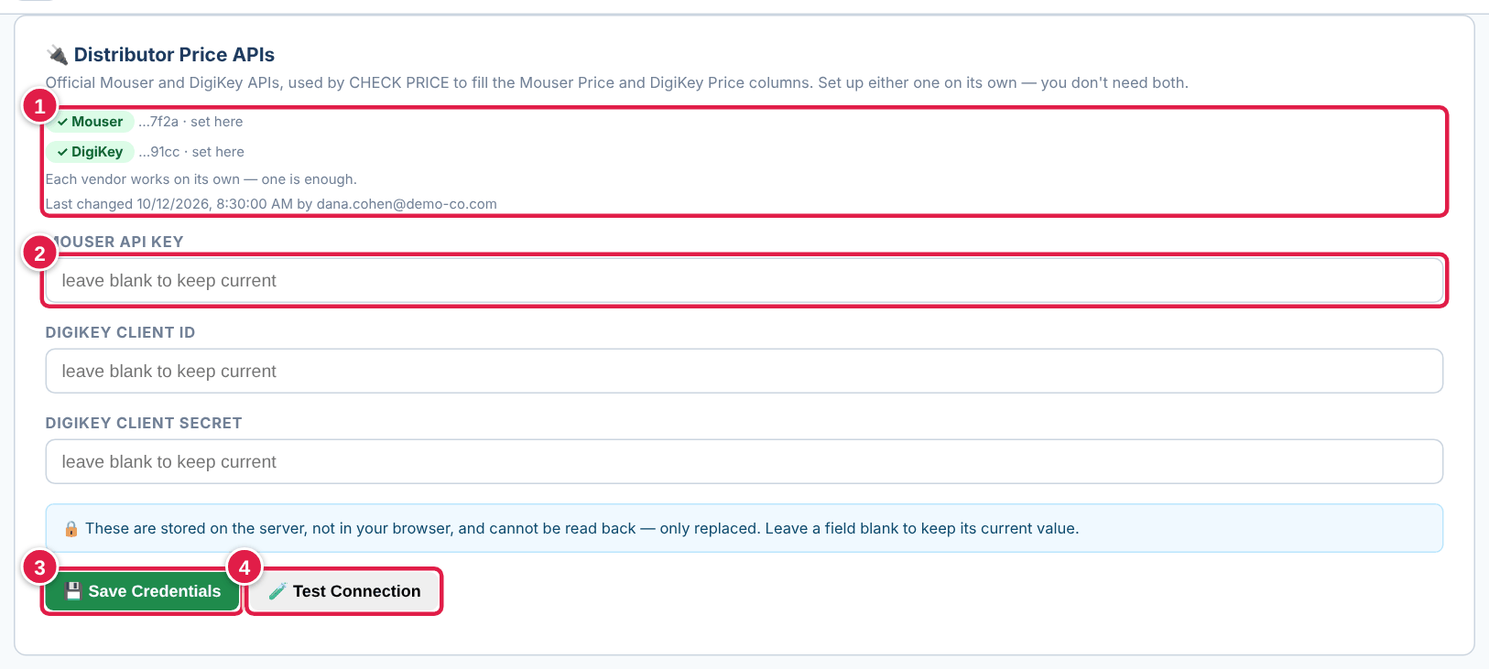
חיבור לספקים לבדיקת מחירים
1 סטטוס — אילו ספקים מחוברים.
2 שדות המפתחות — Mouser API Key, DigiKey Client ID ו-Client Secret. השאירו ריק כדי לא לשנות.
3 Save Credentials — שמירה בשרת.
4 Test Connection — בדיקה מול שני הספקים.

מספיק ספק אחד כדי שבדיקת המחיר תעבוד. המפתחות נשמרים בשרת בלבד.

פניות תמיכה
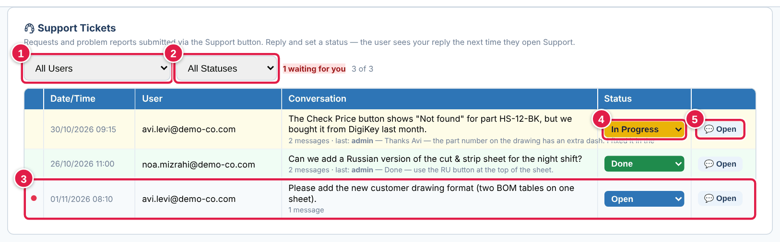
רשימת הפניות מהמשתמשים
1 סינון לפי משתמש.
2 סינון לפי סטטוס.
3 פנייה שממתינה לכם — מסומנת בנקודה אדומה. גם על קוביית Admin במסך הבית ובראש המסך מופיע מספר הפניות הממתינות.
4 סטטוס — שינוי מהיר: Open / In Progress / Done / Rejected. המשתמש רואה את השינוי.
5 Open — פתיחת השיחה.

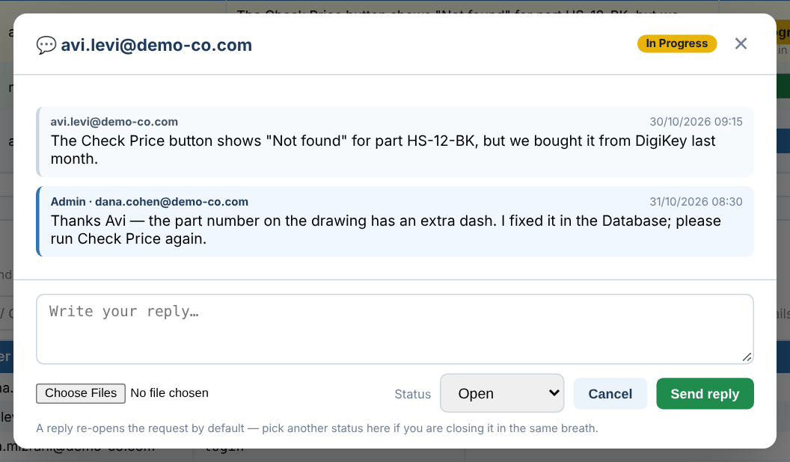
שיחה עם משתמש — כתבו תשובה, בחרו סטטוס ולחצו Send reply

יומן המערכת
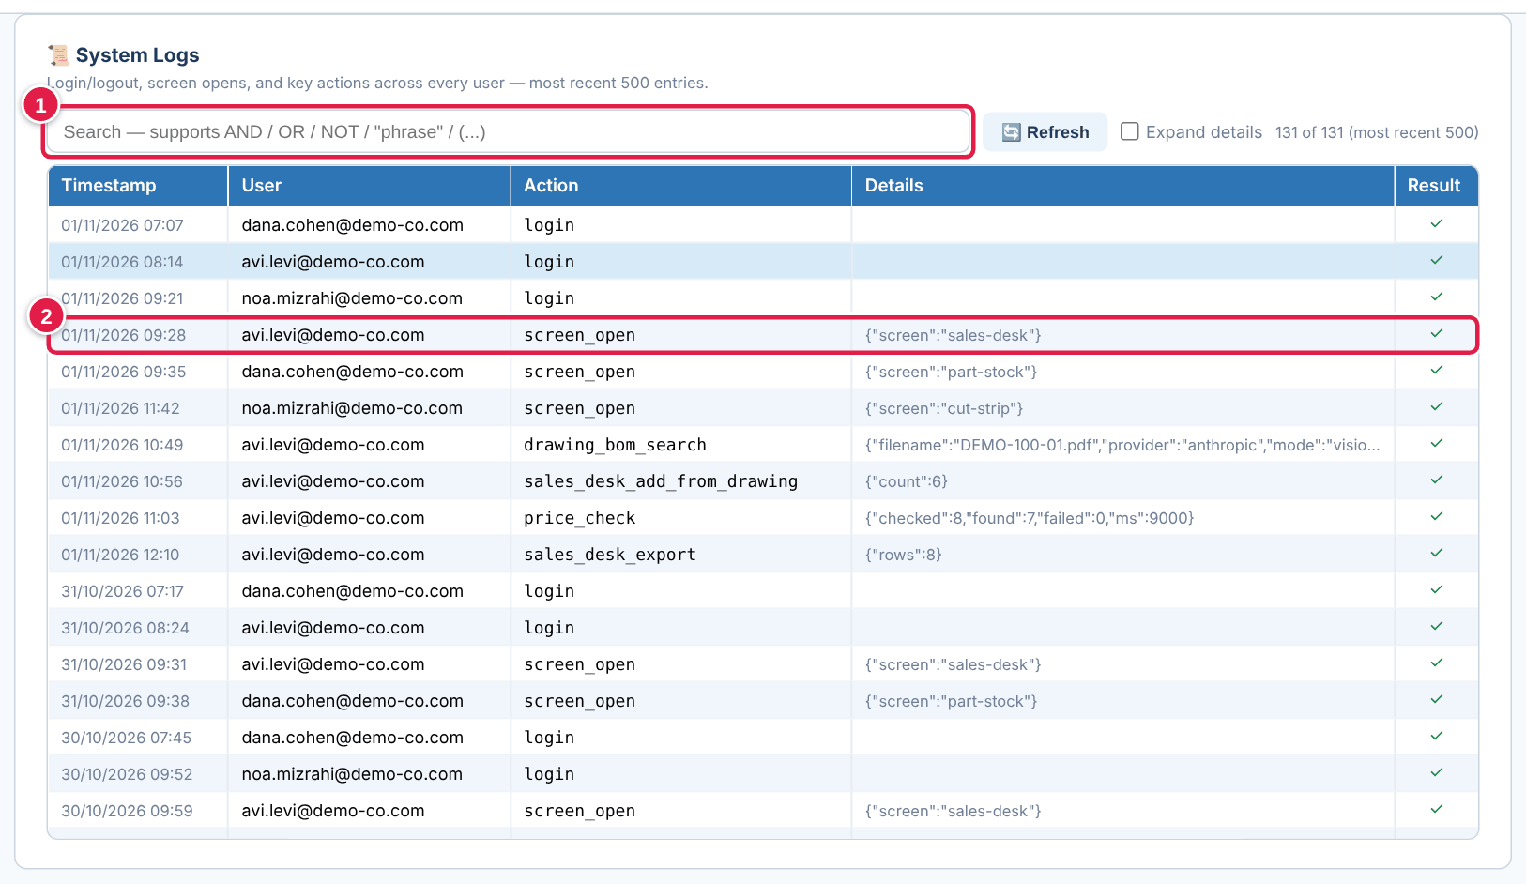
יומן המערכת: כניסות, פתיחת מסכים ופעולות חשובות של כל המשתמשים
1 חיפוש — לפי משתמש, פעולה או פרט.
2 שורה — מתי, מי, מה, והאם הפעולה הצליחה (✓).

ביומן מופיעות 500 הרשומות האחרונות. הוא שימושי כדי לבדוק מי מחק חלק, מתי נותח שרטוט או למה פעולה נכשלה.

הנחיות ה-AI
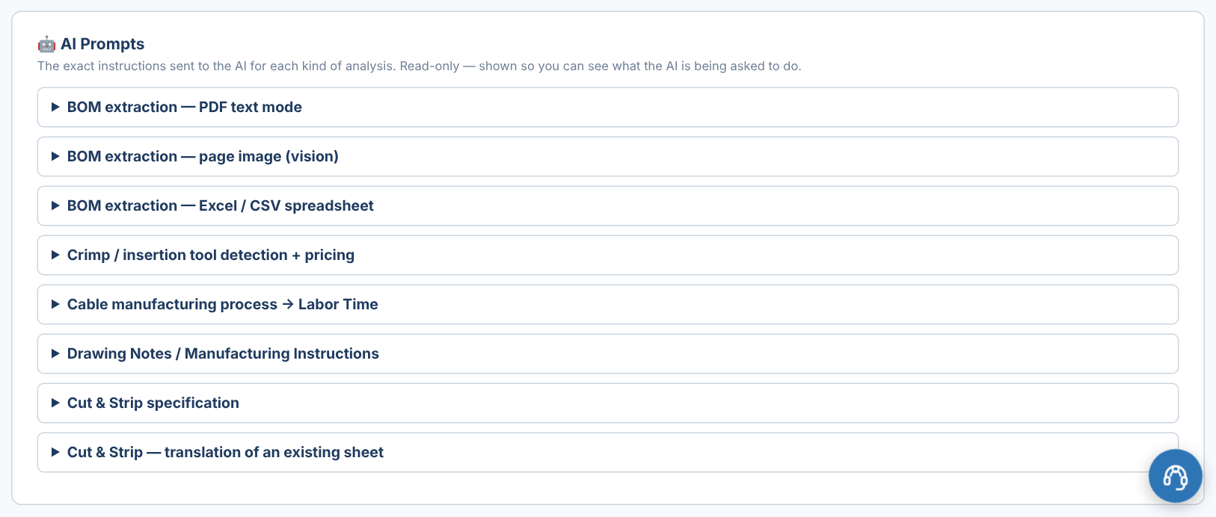
ההנחיות המדויקות שנשלחות לבינה המלאכותית בכל סוג ניתוח (לקריאה בלבד)

12. שאלות נפוצות ופתרון בעיות
הבעיה | מה עושים
שכחתי סיסמה | במסך הכניסה: הקלידו את האימייל ולחצו Forgot password? . קישור לאיפוס יגיע לאימייל (בדקו גם בספאם). ראו פרק 3.
רוצה להחליף סיסמה | לחצו על 👤 האימייל שלכם בראש המסך → הסיסמה הנוכחית + החדשה פעמיים → 🔒 Change password .
השמירה ל-Database לוקחת זמן | פס ההתקדמות מראה כמה שורות כבר נשמרו מתוך כמה. חכו שיגיע ל-100% — אל תסגרו את החלון ואל תרעננו את הדף.
לא מוצא נושא במדריך | השתמשו בחיפוש בראש תוכן העניינים: הקלידו מילה, ולחצו על תוצאה כדי לקפוץ אליה.
השרטוט לא נקרא / הטבלה ריקה | ודאו שזה הקובץ המקורי (PDF) ולא צילום מטושטש. נסו שוב. אם עדיין לא עובד — שלחו פנייה עם השרטוט מצורף.
חסרה שורה או מק"ט שגוי אחרי הקריאה | תקנו בחלון התצוגה המקדימה לפני השמירה, או בטבלת הדסק אחרי השמירה. כל תא ניתן לעריכה.
Check Price מחזיר Not found | בדקו שהמק"ט כתוב בדיוק כמו אצל היצרן (מקפים, אותיות, אפסים). תקנו ב-Database והריצו שוב.
מחיר מסומן ב-≈ | נמצא חלק בכתיב קצת שונה. עמדו עם העכבר על הסימן וודאו שזה אותו חלק.
זמן העבודה נראה לא הגיוני | לחצו 📋 ליד Labor Time כדי לראות כל פעולה. אפשר להקליד זמן משלכם במקום המחושב.
אזהרה צהובה על כלים | חסר כלי עבודה במלאי. תמחרו אותו בנפרד, או סמנו אותו In Stock ב-Database אם כבר יש לנו אותו.
שיניתי מחיר ב-Excel והסכום לא השתנה | לחצו Enable Editing אם הקובץ פתוח בתצוגה מוגנת. ודאו שהחישוב ב-Excel מוגדר אוטומטי (Formulas → Calculation Options → Automatic).
הכבל יקר מדי / זול מדי בהצעה | בדקו שהיחידה היא mm ושהכמות נכונה. Mouser ו-DigiKey מתמחרים לרגל ו-Priority למטר — ראו "איך מחושב מחיר של כבל" בפרק 5.
מידה אדומה (TBC) בדף החיתוך | המידה לא נמצאה בשרטוט. בדקו מול דף הנתונים של היצרן, תקנו במצב עריכה ושמרו. לא לחתוך לפני אישור.
לא רואים מסך מסוים במסך הבית | התפקיד שלכם לא כולל את המסך. פנו למנהל המערכת.
"No AI key configured" | מפתח הבינה המלאכותית לא הוגדר. פנו למנהל המערכת (Admin → AI API Keys).
המערכת נראית ישנה או לא מתנהגת כמצופה | לחצו על מספר הגרסה בראש המסך כדי לבדוק עדכונים, או רעננו את הדף (F5).

💡 טיפ: לכל שאלה אחרת — כפתור התמיכה הכחול, בכל מסך.

